2019
ПОДГОТОВЛЕНО BRANAN ENVIRONMENT ДЛЯ ООО «ВОЛГАФЕРТ»
SPecialiST RePack
05.09.2019
Резюме нетехнического характера проекта компании «волгаферт» оценка воздействия на окружающую среду и население
Контракт №: 01-19

Выпуск: C

Авторы Андрей Жоров
Александр Петренко
Елена Зверева
Юлия Каменская

Менеджер проектов/Директор Юлия Каменская
(подпись, печать)
(подпись):

Дата: Сентябрь 2019 года

Настоящее Резюме нетехнического характера для оценки воздействия проекта компании «Волгаферт» на окружающую среду и социальную инфраструктуру подготовлено компанией Branan Environment с должной профессиональной компетентностью и добросовестностью, а также с учетом Услуг и Условий, согласованных между Branan Environment и Клиентом. Настоящий документ предназначен исключительно для использования Клиентом и его Консультантами, поэтому компания Branan Environment не несет никакой ответственности перед третьими лицами, которым было передано содержание настоящего документа, частично или полностью, если только такая передача официально не была предварительно согласована с компанией Branan Environment. Любая такая сторона использует настоящий документ на свой страх и риск.
Компания Branan Environment не несет никакой ответственности перед Клиентом и другими лицами в отношении любых вопросов, не подпадающих под согласованный объем оказываемых Услуг.

Запись контроля версий
Выпуск | Описание статуса | Дата | Инициалы лица, осуществившего пересмотр | Инициалы автора
A | Первый внутренний вариант проекта | 6 мая 2019 г. | EZ/JK | AJ/AP/EZ/JK
В | Первый вариант проекта, направленный Клиенту | 10 мая 2019 г. | EZ/JK | AJ/AP/EZ/JK
C | Окончательная версия документа, направленная Клиенту | 5 сентября 2019 года | Ramboll IG  Branan Env JK/EZ | AJ/AP/EZ/JK

Содержание
1. Введение 8
2. Обзор проекта 9
2.1 Общая информация 9
2.2 Краткое описание проектных решений 12
2.3 Альтернативные параметры проекта 14
2.4 Область действия проекта 15
3. Методология оценки воздействия 20
4. Основные данные экологических и социальных аспектов 21
4.1 Основные данные экологических аспектов 21
4.1.1 Качество воздуха 21
4.1.2 Физические факторы 21
4.1.3 Геология, гидрогеология и почвы 22
4.1.4 Водные ресурсы и сточные воды 23
4.1.5 Отходы 24
4.1.6 Биоразнообразие и экосистемные услуги 24
4.2 Основные данные социально-экономических аспектов 25
4.2.1 Местная экономика 25
4.2.2 Население и демография 25
4.2.3 Занятость и средства к существованию 26
4.2.4 Характер землепользования 26
4.2.5 Здоровье населения 27
4.2.6 Социальная инфраструктура и услуги 28
4.2.7 Безопасность и защита населения 29
4.2.8 Культурное наследие 30
5. Оценка воздействия на окружающую среду и меры по смягчению его воздействия 31
5.1 Краткая информация о воздействии на окружающую среду 31
5.2 Качество воздуха 31
5.3 Выбросы парниковых газов 32
5.4 Шум и вибрация 33
5.5 Почва и геология 34
5.6 Гидрология и гидрогеология 34
5.7 Управление отходами 35
5.8 Биоразнообразие и экосистемные услуги 36
5.9 Мониторинг и контроль состояния окружающей среды 36
6. Оценка социально-экономических последствий и меры по смягчению их воздействия 38
6.1 Обзор социально-экономических воздействий 38
6.2 Основные положительные социально-экономические последствия 38
6.3 Потенциальные неблагоприятные социально-экономические последствия 39
6.3.1 Здоровье, безопасность и защита населения 39
6.3.2 Приток населения 40
6.3.3 Условия работы и труда 41
6.3.4 Экономика и занятость 42
6.3.5 Культурное наследие 42
6.3.6 Характер землепользования 42
6.4 Мониторинг социальной сферы 43
7. Кумулятивное воздействие 44
7.1 Атмосферный воздух 44
7.2 Поверхностные воды 44
7.3 Почва и грунтовые воды 44
7.4 Экосистемные услуги и культурно-оздоровительные мероприятия местных сообществ 45
7.5 Социальная инфраструктура 45
7.6 Управление кумулятивным воздействием 45
8. Вывод из эксплуатации 47
9. Взаимодействие с заинтересованными сторонами и раскрытие информации 47
9.1 Раскрытие информации 47
9.2 Консультации с заинтересованными сторонами 49
9.3 Другие меры по взаимодействию 50
9.4 Текущее взаимодействие с заинтересованными сторонами 50

Перечень рисунков
Рисунок 2.1: Местоположение проекта 9
Рисунок 2.2: Расположение проекта в пределах промышленной площадки компании «КуАз» 11
Рисунок 2.3: Планировка проектной площадки 13

Перечень таблиц
Таблица 9.1: Раскрытие информации на стадии ДОВОСиН 47
Таблица 9.2: Расположение мест для комментариев 48
Таблица 9.3: Сводная таблица консультаций 49
Таблица 9.4: Дни открытых дверей с сообществами, затронутыми проектом 49
Таблица 6.5: Ожидаемые сроки проведения запланированных мероприятий по взаимодействию с заинтересованными сторонами 51

Перечень аббревиатур
AO – русский аналог ПФ JSC
ОД – область действия
БПК – биологическое потребление кислорода
КП – комбинированное производство электроэнергии и тепла
ОКВ – оценка кумулятивного воздействия
СНГ – Содружество Независимых Государств
ХПК – химическое потребление кислорода
ПО – порог обнаружения
ДПК – дачный потребительский кооператив (тип садового товарищества)
ООСЗБ – Охрана окружающей среды, здоровья и безопасности жизнедеятельности
ОВОС – оценка воздействия на окружающую среду
EPC – проектирование, закупки, строительство
ЭСКП – экологическая и социальная комплексная проверка
ОВОСиН – оценка воздействия на окружающую среду и население
ЕС – Европейский Союз
ПГ – парниковые газы
ГН – гигиенические нормы
СПП – справочник по передовой практике
ВРП – валовой региональный продукт
ПГП – потенциал глобального потепления
HR – отдел кадров
ВН – высокое напряжение
МКСЭ – международный консультант по социальной и экологической обстановке
МОТ – международная организация труда
МФК – международная финансовая корпорация
МСБИК – межправительственный совет по борьбе с изменением климата
JSC – акционерное общество
КуАз – КуйбышевАзот
LLC – компания с ограниченной ответственностью
м.н.у.м – метров над уровнем моря
м.н.у.з – метры ниже уровня земли
ПДК – предельная допускаемая концентрация
МСЧ – медико-санитарная часть
НС – наблюдательная скважина
ОАО – русский аналог ПФ Open JSC
ОЭСР – организация экономического сотрудничества и развития
ООО – русский аналог ПФ LLC
ОВОС – оценка воздействия на окружающую среду, принятая в России
ЗПН – затронутое проектом население
ПАО – русский аналог ПФ Public Corporation
ПФУ – полностью фторированный углеводород
СИЗ – средства индивидуальной защиты
СП – стандарт проекта
ТОСЭР – территория опережающего социально-экономического развития
СОКВ – скоростная оценка кумулятивного воздействия
РД – руководящий документ
РФ – Российская Федерация
Роспотребнадзор – федеральная служба России по надзору в сфере защиты прав потребителей и здоровья населения
Росприроднадзор – федеральная служба России по надзору в сфере природопользования
Ростехнадзор – федеральная служба России по экологическому, технологическому и атомному надзору
СанПиН – санитарные правила и нормы
ДОВОСиН – дополнительная оценка воздействия на окружающую среду и население
ОЭЗ – особая экономическая зона
МСП – мелкие и средние предприятия
СНТ – садовое некоммерческое товарищество
СП – санитарные правила
ООПТ – особо охраняемые природные территории
СЗЗ – санитарная защитная зона
СВП – служба выпуска пропусков и внутренний распорядок
ОРТ – общее количество растворенных твердых частиц
ТоАз – Тольяттиазот
ПрДК – предположительные допустимые концентрации
ОНУ – общее содержание нефтяных углеводородов
ТЭС – тепловая электростанция
РКИК – рамочная конвенция ООН об изменении климата
VEC – значимые экологические и социальные компоненты
ВМВ – вторая мировая война
УОСВ – установка по очистке сточных вод
ЗАО – русский аналог ПФ Closed JSC

Введение
Настоящее резюме нетехнического характера основано на результатах проведенной в два этапа оценки воздействия на окружающую среду и население (ОВОСиН) строительства завода по производству карбамида компании «Волгаферт» в Тольятти (Самарская область РФ):
- В 2017 году была завершена разработка и согласование системы ОВОС, принятой в России;
- В 2019 году была проведена Дополнительная оценка воздействия на окружающую среду и население (ДОВОСиН) для восполнения пробелов на основе информации, изложенной в международных требованиях к процессу ОВОСиН.
Компания ООО «Волгаферт» создана для строительствва и эксплуатации завода по производству карбамида Проект включает в себя проектирование, инжиниринг, закупки и строительство завода по производству карбамида.
В рамках реализации данной стратегии финансирования проект разрабатывается в соответствии с требованиями законодательства Российской Федерации и экологическими и социальными стандартами Кредиторов, включая стандарты деятельности МФК, Принципы Экватора и Общие подходы ОЭСР.
Настоящее Резюме нетехнического характера (РНХ) разработано с целью предоставления всем заинтересованным сторонам краткого обзора основных экологических и социальных рисков и воздействий, связанных с Проектом.

Обзор проекта

Общая информация
Проект компании «Волгаферт» будет реализован в городе Тольятти (Самарская область РФ), расположенном на левом берегу крупнейшей европейской реки Волги, в 70 км выше по течению от города Самары (Рис. 2.1).
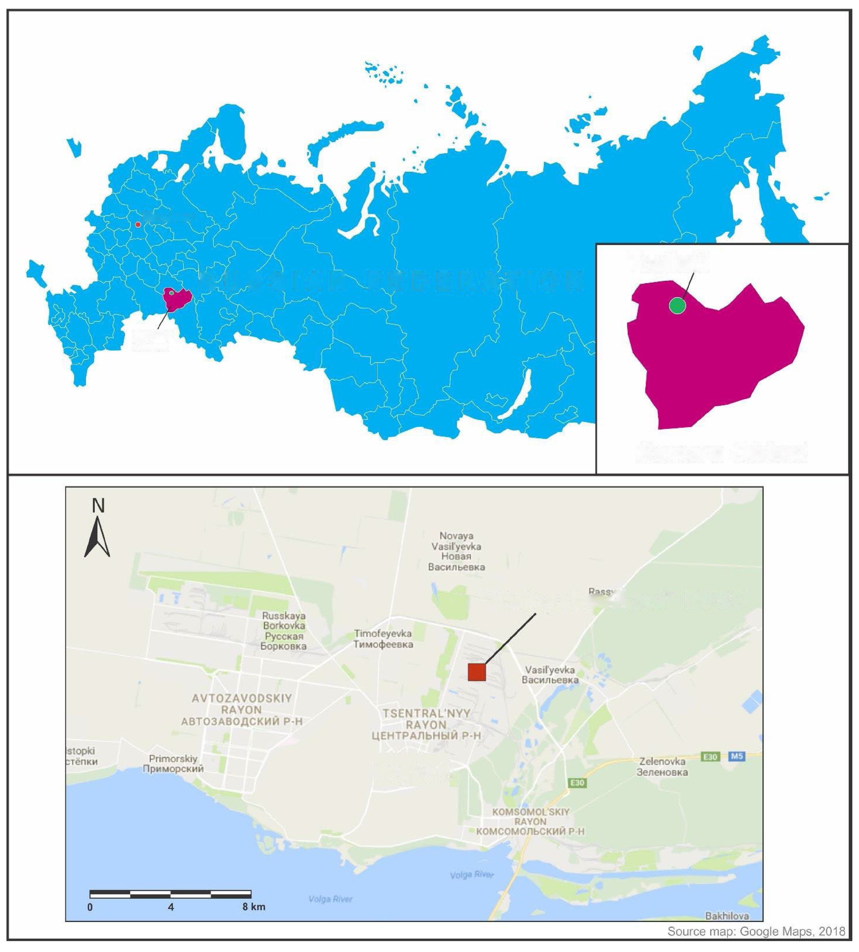
Тольятти
ПАО «КуйбышевАзот»
Самарская область
Тольятти
Самарская область
Москва
РОССИЙСКАЯ ФЕДЕРАЦИЯ
Рисунок 2.1: Местоположение проекта
Проект компании «Волгаферт» предусматривает строительство завода по производству карбамида с мощностью производства 1 500 тонн в сутки (500 000 тонн в год) твердого гранулированного карбамида. Завод будет построен на участке площадью 28 846 м2 на базе существующего химического комплекса, арендованного у ПАО «Куйбышев Азот» («КуАз») и расположенного в Северном промышленном узле Центрального района города (Рисунок 2.2). Размещение проекта в рамках существующего комплекса «КуАз» представляется выгодным. Аммиак и углекислый газ в рамках Проекта поставляются компанией «КуАз» из запасов сырья, произведенного на существующем заводе. Кроме того, для обеспечения производства Проекта будут использоваться энергоресурсы, услуги водоснабжения и водоотведения, а также некоторые вспомогательные материалы (химикаты) из существующих сетей компании «КуАз» или с местных объектов, которые будут введены в состав строящегося завода по производству гранулированного карбамида при помощи технологических линий. Имеется железнодорожное сообщение с комплексом для дистрибуции продукции. Эти факторы помогают минимизировать количество необходимой инфраструктуры, реализуемой в рамках Проекта. Основная часть вспомогательных материалов будет доставляться грузовым транспортом.
В рамках проекта будут использоваться две другие площадки (также расположенные в пределах промышленной площадки «КуАз»):
- Склад строительных материалов/оборудования площадью 13 864 м². Он расположен на территории промышленной площадки компании «КуАз» и готов к эксплуатации – ранее он использовался как склад строительных материалов для дочерней компании «Линде Азот». На площадке имеются все необходимые коммунальные службы. На ней будут расположены складские помещения, как крытые, так и открытые.
- Административный строительный поселок площадью 9 127 м². Площадка расположена в 850 метрах от строительной площадки. Он предназначен не для размещения, а для обеспечения строительных работ (включает в себя офисы, прицепы с бытовой инфрастукрурой, туалеты, столовые, пункты первой помощи, склады, небольшие мастерские и т. д.).

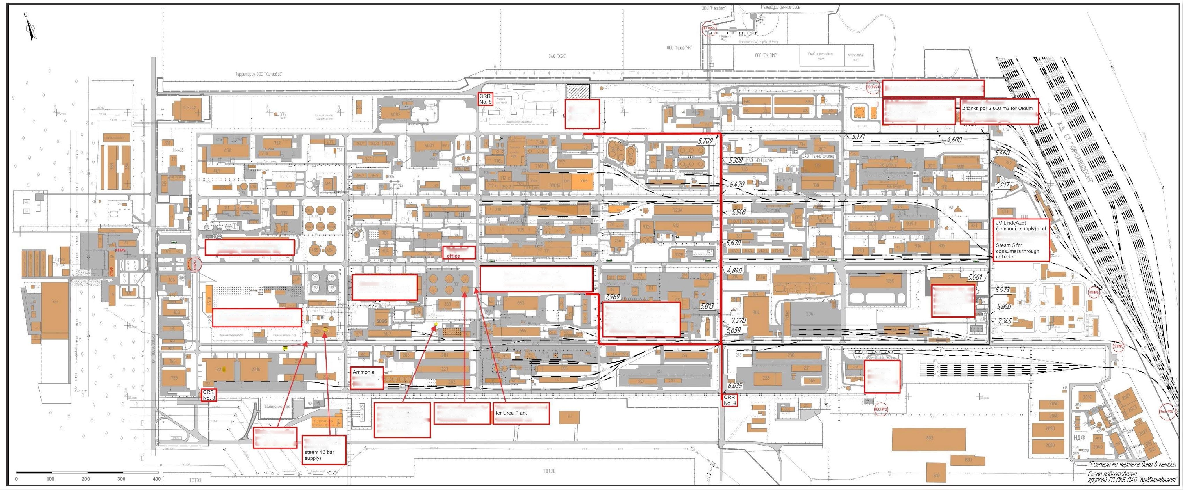
Цех № 11 (Производство аммиака и CO2)
- Подача аммиака в компанию «Волгаферт» через коллектор завода
- Подача CO2 непосредственно в компанию «Волгаферт»
Хранилище аммиака (10 000 тонн)
Подача конечного продукта СП «Линде Азот» (аммиака) потребителям через коллектор
Подача пара 5 потребителям через коллектор
Цех № 40 (подача пара 25 через пункт редуцирования и охлаждения)
Запланированные хранилища:
2 резервуара по 2 000 м³ для олеума
1 резервуар на 2 000 м³ для серной кислоты (начало 2020 года)
Существующие хранилища:
8 резервуаров на 500 м³ для олеума, 4 резервуара на 500 м³ для серной кислоты
Новый сернокислотный завод (пуск в 2020 году)
Зона хранения
Площадка строительства нового завода по производству карбамида
Офис компании «Волгаферт»
Цех № 5 (подача пара при давлении 40 бар)
Строительный городок
Цех разделения воздуха (азот, воздух КИП)
Хранилище аммиака № 1 (500 тонн)
Приблизительное расположение электростанции на площадке строительства завода по производству карбамида (строится в настоящее время)
Цикл водяного охлаждения для завода по производству карбамида будет модернизирован
Точка подключения воды на строительной площадке завода по производству карбамида
Цех № 9 (подача воды и пара при давлении 13 бар)
Точка подключения воды для строительного городка

Рисунок 2.2: Расположение проекта в пределах промышленной площадки компании «КуАз»

Строительство поселка для размещения рабочих в рамках данного проекта не требуется, так как ожидаемая численность рабочих в пиковый период строительства составит около 800–1000 человек, что не является очень высоким показателем. Предполагается, что квалифицированная рабочая сила будет размещена в арендованных квартирах или гостиницах города Тольятти, а неквалифицированная – в лагере отдыха «Зеленый берег», расположенном в зоне отдыха Тольятти на берегу реки Волга (Лесопарковое шоссе 81, Тольятти). Земельный участок (116 076 м²) находится в собственности компании «Альянс». На земельном участке есть бассейн, футбольное поле, спортивная и концертная площадки.
Производственная площадка «КуАз» граничит с промышленными предприятиями, прочими производственными объектами и железнодорожными подъездными путями. В непосредственной близости от площадки «КуАз» располагаются несколько садовых товариществ и сельских населенных пунктов. Однако в пределах площадки «КуАз» и санитарно-защитной зоны населенные пункты отсутствуют.
Строительство объекта планируется начать в III квартале 2019 года, ввод в эксплуатацию запланирован на IV квартал 2021 года. Ожидается, что по завершении проекта его реализация будет осуществляться в рамках договора переработки давальческого сырья, заключенного между компаниями «КуАз» и «Волгаферт».

Краткое описание проектных решений
Проект включает в себя следующие здания и сооружения (см. Рисунок 2.3):
- Компрессорная, трансформаторная подстанция, центральное помещение управления;
- Производственный цех № 1 с насосными станциями низкого и высокого напора наружной установки;
- Производственный цех № 2 с оборудованием наружной установки: установкой гранулирования, подстанцией гранулирования;
- Складской комплекс. Склад нефасованного карбамида (вместимость 8 500 тонн);
- Складской комплекс. Станция загрузки железнодорожных вагонов (3 000 тонн/сутки);
- Конвейерные ленты;
- Технологические линии и кабельные лотки.

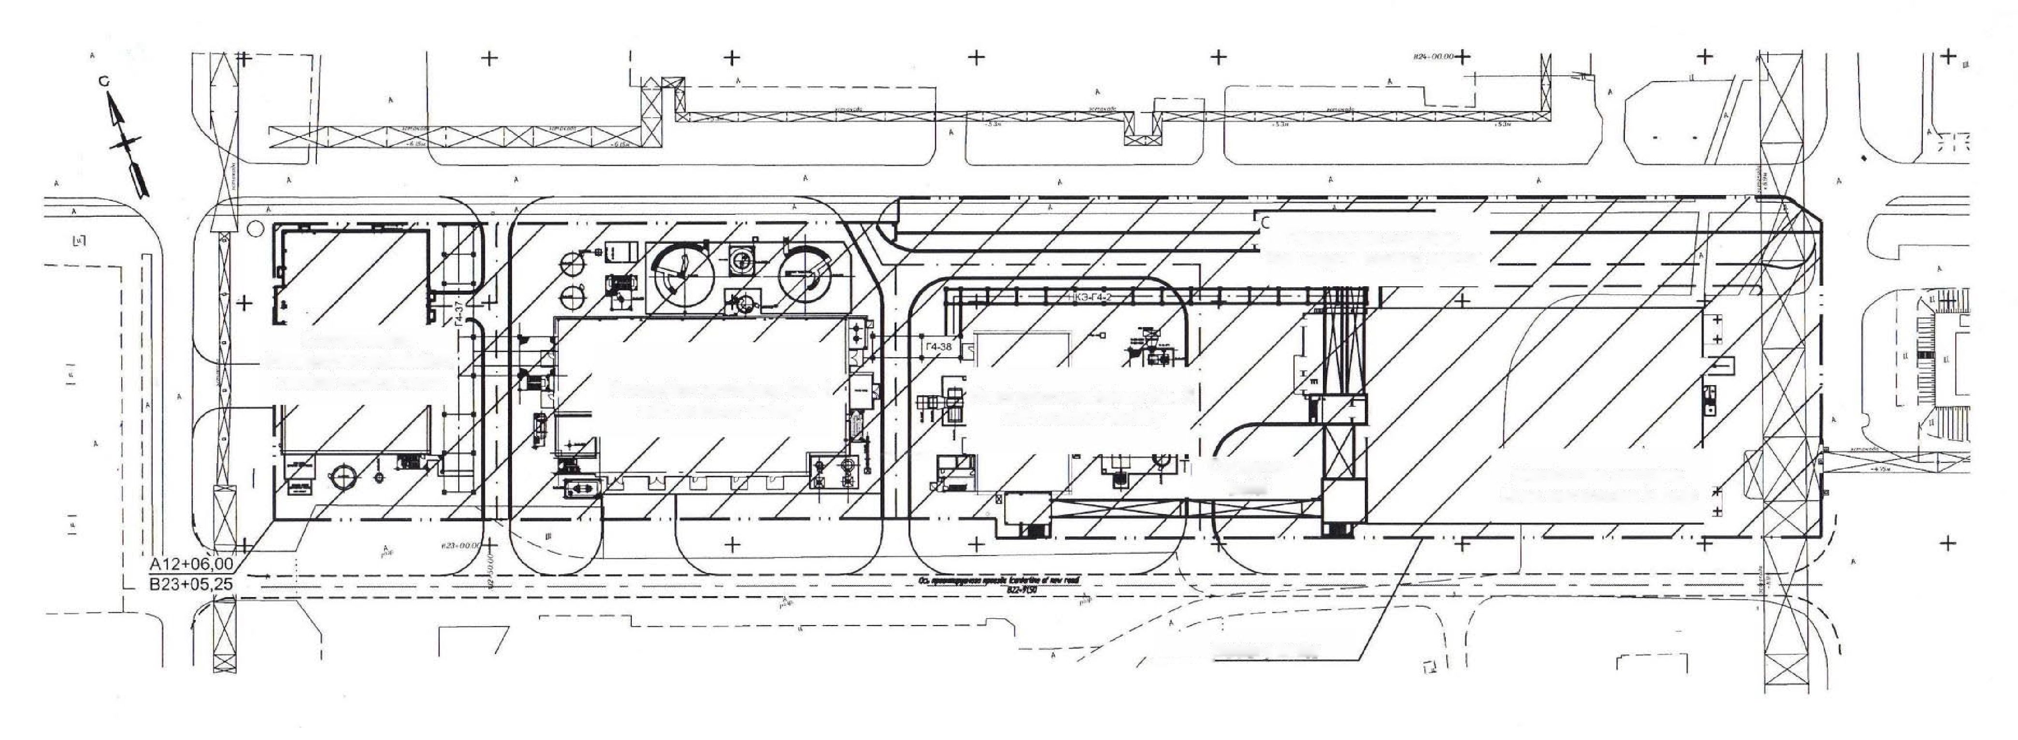
Границы установки
Конвейерные ленты
Производственный цех № 2 с оборудованием для наружной установки
Производственный цех № 1 с оборудованием для наружной установки
Компрессорная, трансформаторная подстанция, центральное помещение управления
Складской комплекс. Склад нефасованного карбамида
Складской комплекс. Станция загрузки железнодорожных вагонов

Рисунок 2.3: Планировка проектной площадки

В рамках проекта «Волгаферт» будет реализована технология компании Stamicarbon, заключающаяся в синтезе карбамида из жидкого аммиака и газообразного углекислого газа.
Новый завод располагает необходимой инфраструктурой для производства карбамида: трансформаторной подстанцией, складом готовой продукции, трубными эстакадами и т. д. Гранулы карбамида будут отгружаться со склада рельсовым транспортом.

Альтернативные параметры проекта
Месторасположение площадки
Размещение Проекта в пределах существующей производственной площадки «КуАз» считается предпочтительным, поскольку эта площадка представляет собой вторичную застройку в отличие от размещения Проекта на каком-либо потенциальном новом участке (возможно, на новом участке «с нуля»). Основные преимущества предпочитаемого варианта – это существующая и хорошо развитая инфраструктура, существующее производство аммиака и карбамида и связанная с ним инфраструктура, квалифицированные сотрудники с обширными знаниями в области производства карбамида, аналогичные типы выбросов, сточных вод и отходов для обращения и управления в рамках существующей системы экологического менеджмента.
Альтернативные технологии
В национальной системе ОВОС рассматриваются самые современные и эффективные технологии, основанные на использовании процессов отгонки (CO2 или NH3) различных компаний (Stamicarbon, Saipem, Snamprogetti, Toyo Engen Corp., Uhde) с аналогичной эффективностью и характеристиками. Технические решения по очистке отходящих газов и сточных вод в этих технологиях также схожи.
Планируемое производство карбамида будет основано на технологии отгонки CO₂ с использованием технологических решений, которые рассматриваются в качестве наилучшей разработанной технологии. Диоксид углерода будет получен из существующих выбросов углекислого газа при производстве аммиака компанией «КуАз», что позволит значительно снизить текущие выбросы парниковых газов в компании «КуАз» (на ~270 000 тонн CO₂-эквивалента).
В настоящее время существует два основных способа образования частиц: приллирование (грануляционная колонна) и формирование гранул (грануляторы с псевдоожиженным слоем). Основным преимуществом последнего (предпочтительного) варианта является возможность получения гранул округлой формы с повышенной твердостью и очень низкой дисперсией размера частиц.
«Нулевой» вариант или альтернативное бездействие
По информации национального отчета ОВОС «нулевой» вариант не принесет значительных экологических и социальных выгод для данной территории. Напротив, он может повлечь за собой потенциальные экономические потери для города (неиспользованные ресурсы), при этом планируемая деятельность не приведет к значительному увеличению негативных последствий на окружающую среду и население. С другой стороны, строительство и эксплуатация в рамках Проекта могут способствовать более эффективному использованию ресурсов и производимого сырья на территории производственной площадки компании «КуАз», равно как и росту производительности и повышению заработной платы, налоговых отчислений в федеральный, региональный и местные бюджеты.

Область действия проекта
Область действия (в соответствии с пунктом 8 Стандарта деятельности МФК № 1) будет охватывать территории площадок Проекта, а так же участки за их пределами, прямо или косвенно затрагиваемые Проектом.
К территориям, на которые Проект оказывает непосредственное воздействие, относятся территории, непосредственно затронутые прямым физическим воздействием от основных объектов Проекта и его инфраструктуры, а также от существующих объектов, используемых в рамках Проекта. Помимо прямого воздействия, Проект может оказывать косвенное воздействие за пределами зоны прямого воздействия. Примером является социально-экономическое благоприятное воздействие на местные сообщества и жилые районы в пределах Тольяттинского городского округа.
Площадь прямого воздействия Проекта включает в себя следующее (см. Рисунки 2.4):
- Санитарную защитную зону компании «КуАз» (Рисунок 2.4 А);
- Строительный городок и затрагиваемые области (Рисунок 2.4 G);
- Сегменты подъездных дорог (автомобильные и железные дороги) – Рисунки 2.4 B, C и D;
- Речной порт Тольятти и терминал хранения – Рисунок 2.4 E;
- Зона воздействия вблизи от пруда-отстойника Копанского водохранилища (Рисунок 2.4 A);
- Затрагиваемые поселения и садовые товарищества (Рисунок 2.4 A-G).

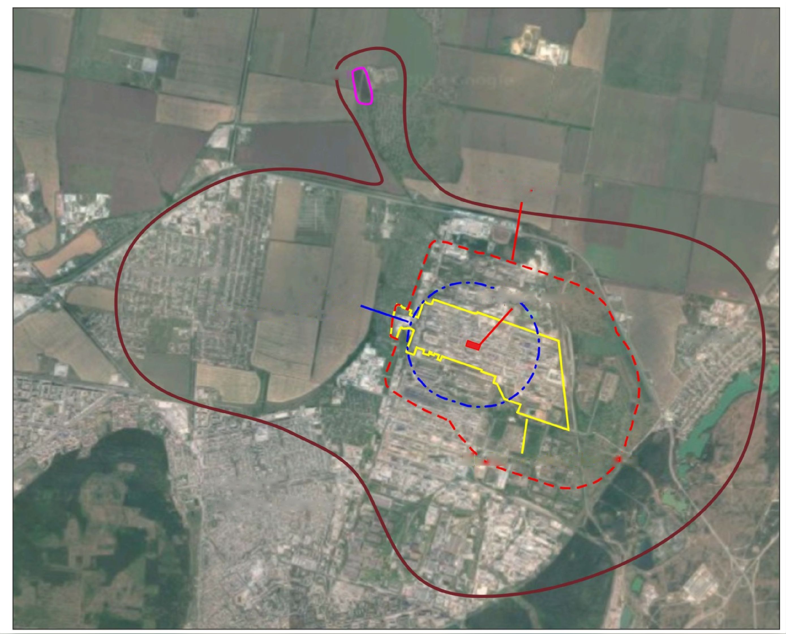
Тольятти (центральный район)
Производственная площадка
компании «КуАз»
Васильевка
Тимофеевка
Загородный
СЗЗ проекта компании «КуАз»
Копань
Проектная площадка
СЗЗ проекта компании «Волгаферт»
A
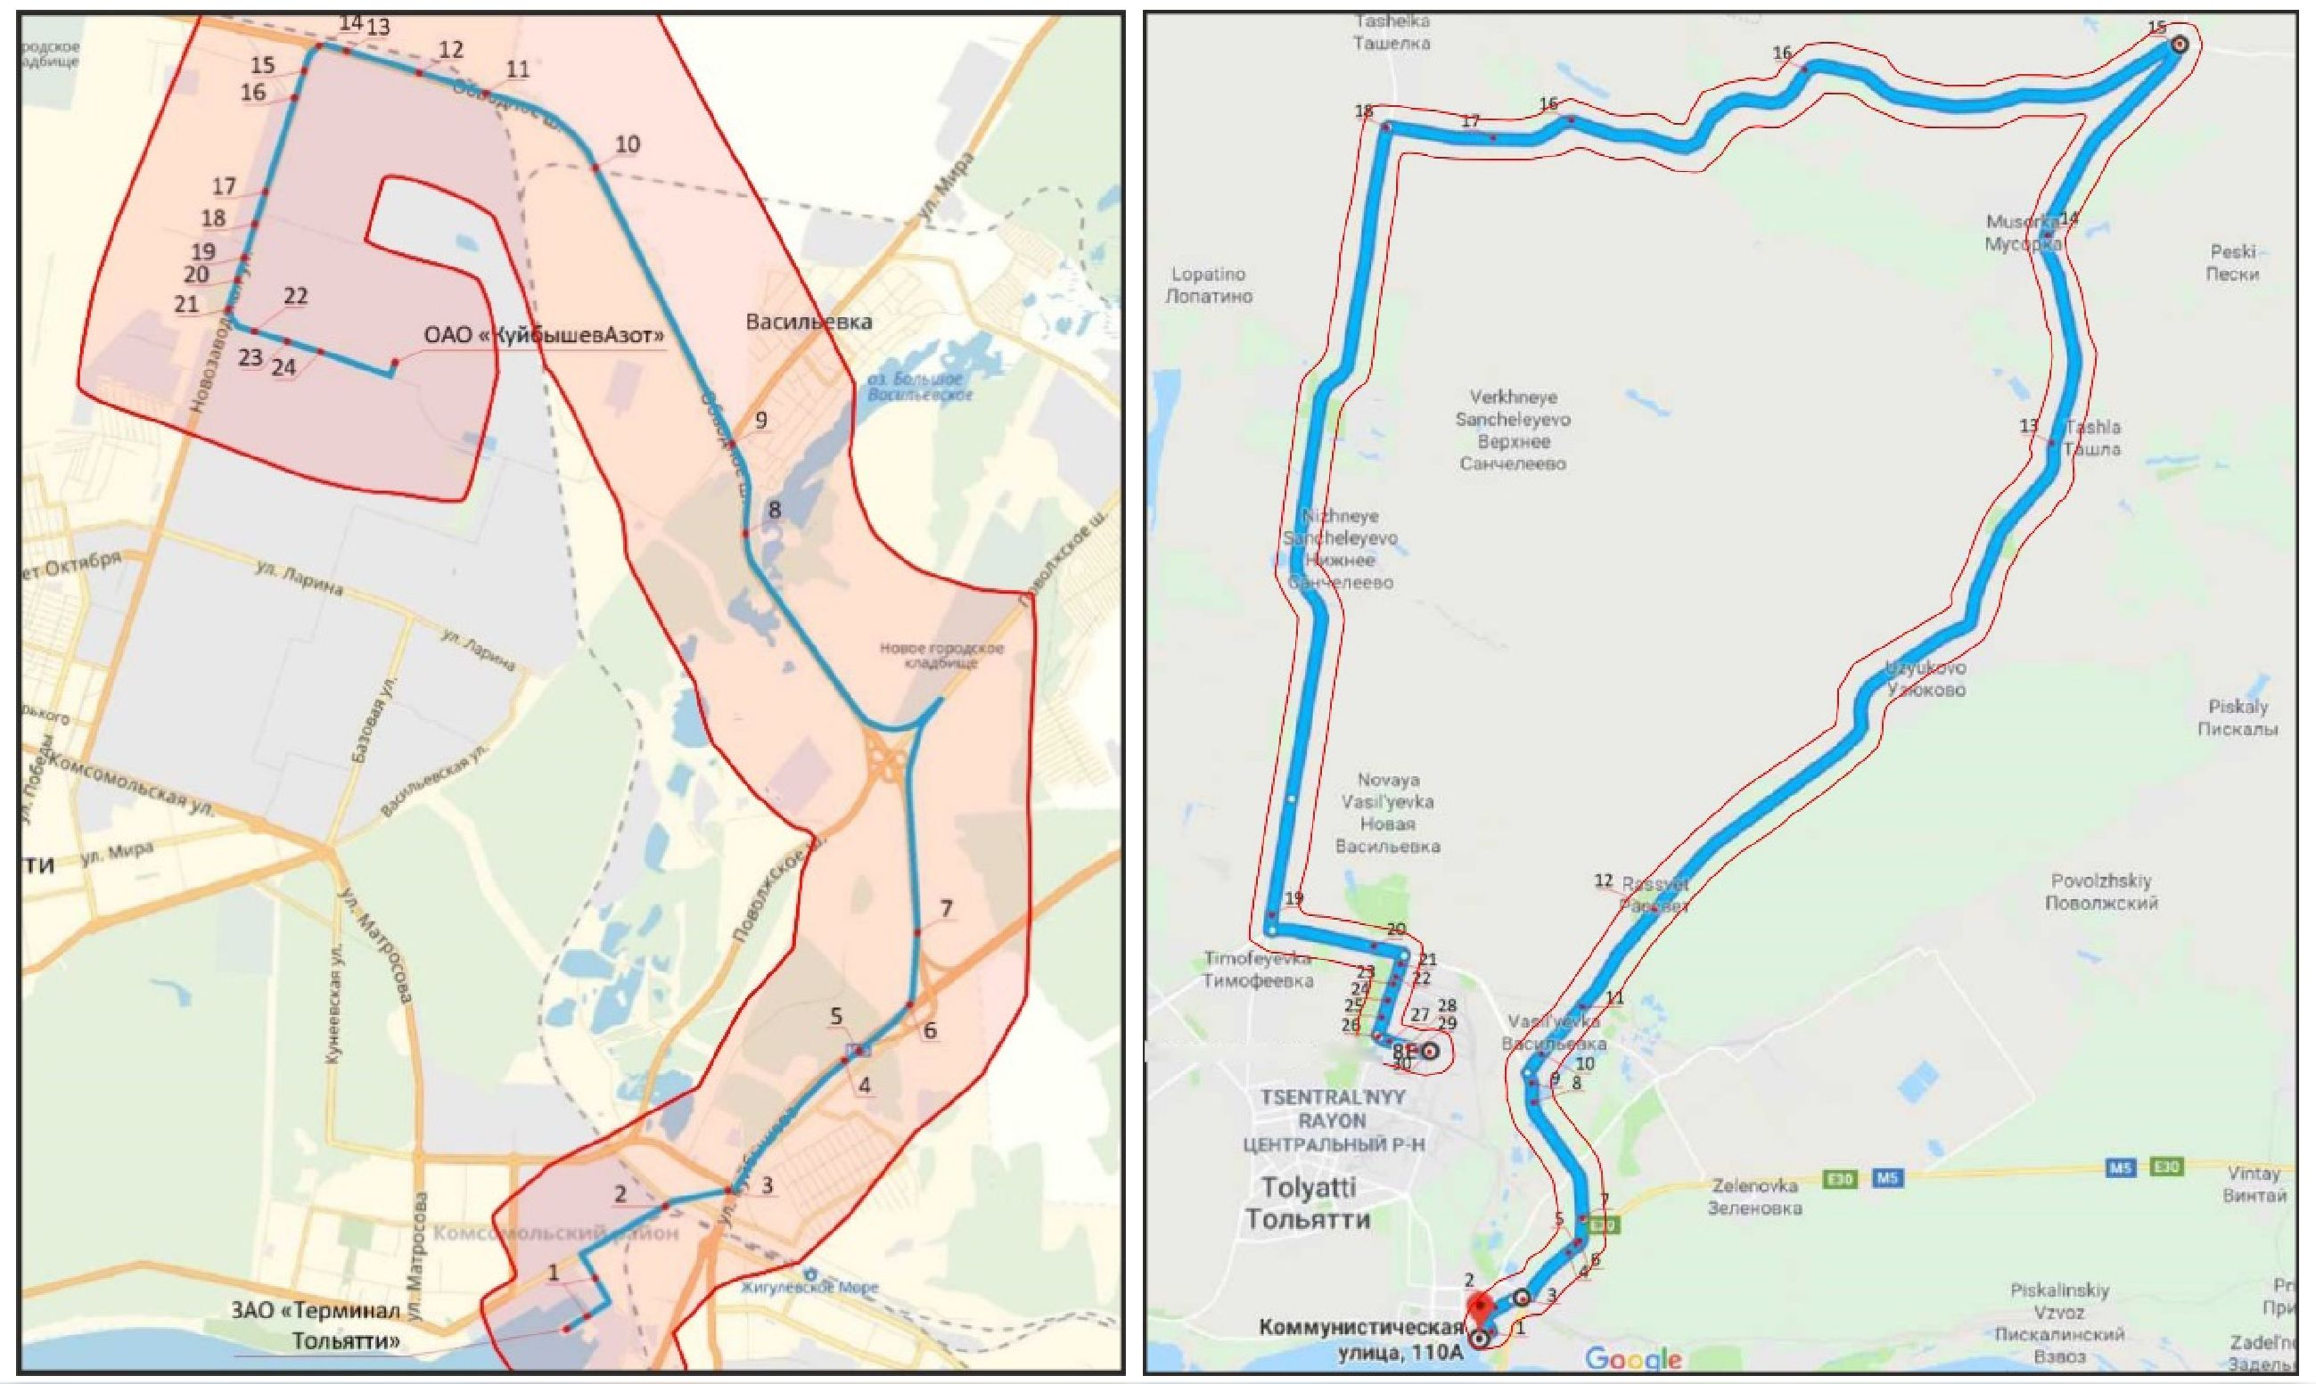
Новозаводская улица
B C

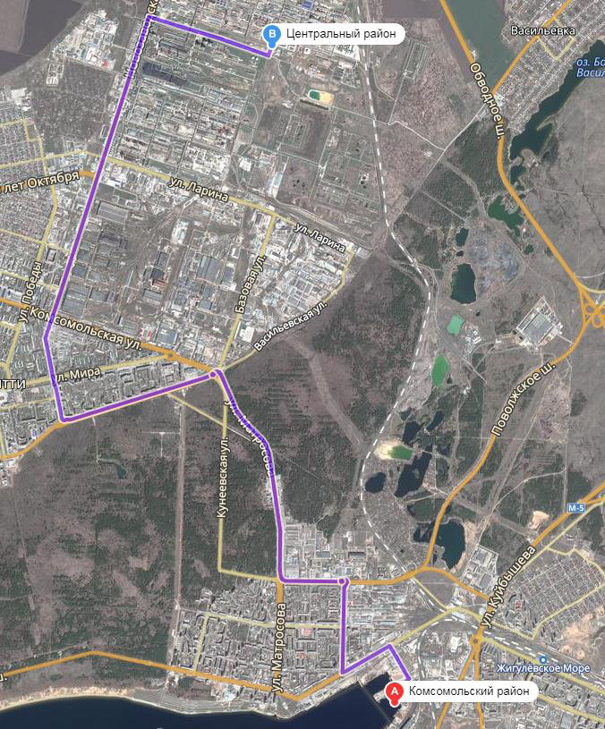
D
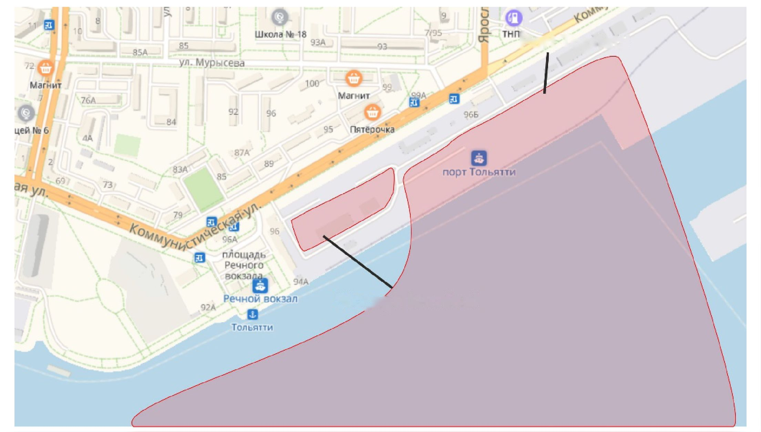
Терминал хранения
Порт Тольятти
E

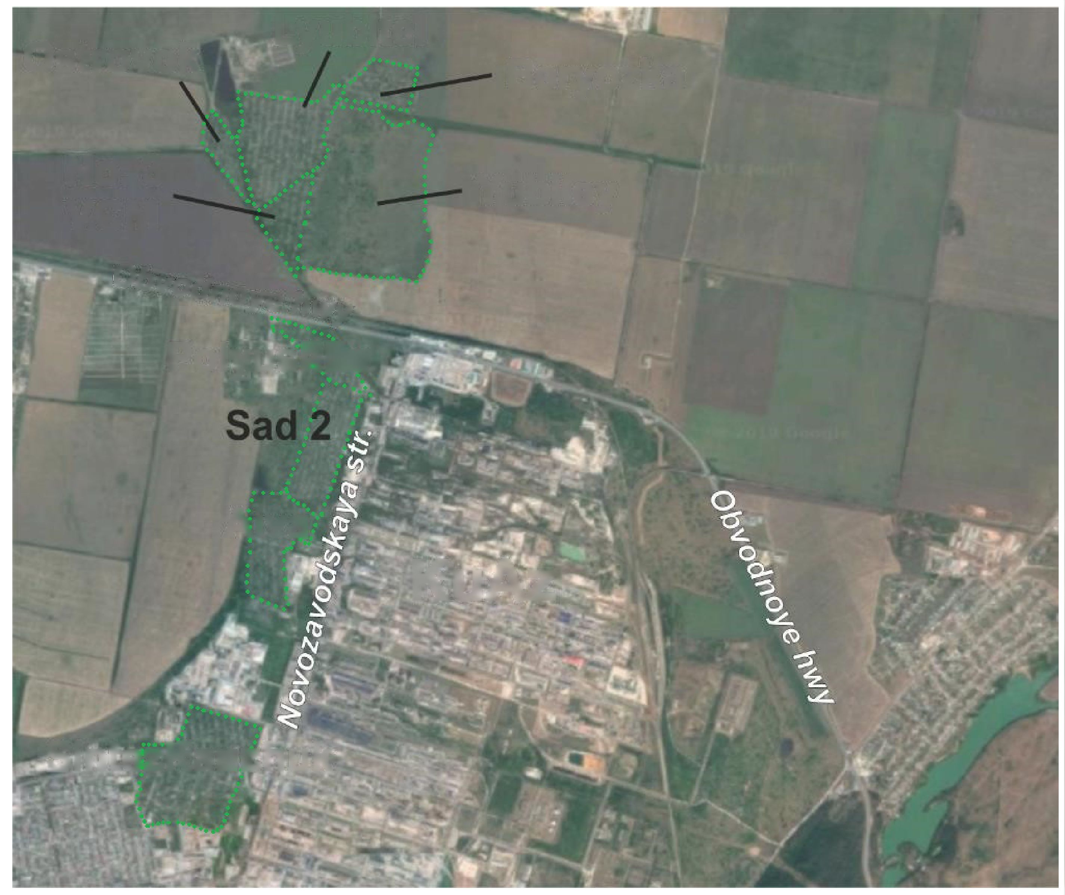
Синтез-Каучук
КуАз
Айва
Полюшко
МСЧ №3 ОАО «Волгоцеммаш»
Юбилей
Берёзка
Любитель
Островок
^{Обводное шоссе}
^{Обводное шоссе}
^{ул. Новозаводская,}
Сад 2
F
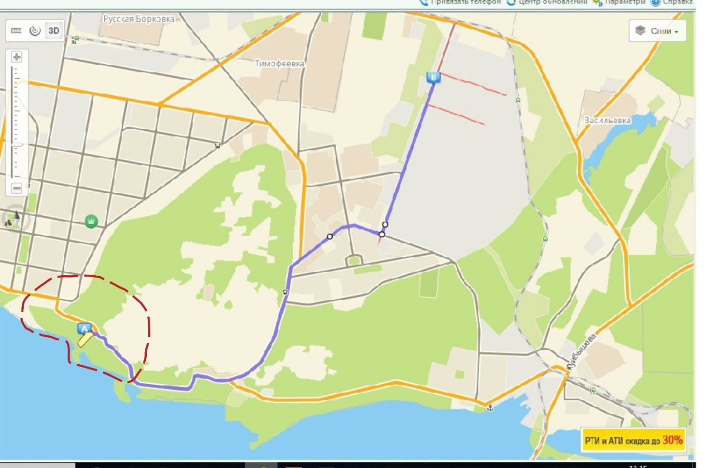
G – отметка «А» обозначает расположение поселка на берегу Волги, красный контур отображает приблизительную зону влияния поселка (пляжи на Волге, прилегающие территории, часть Кунеевского леса и юго-восточная часть Автозаводского района города Тольятти), синий маршрут В-А – это маршрут из компании «КуАз» до поселка.

Рисунки 2.4: Область действия проекта

Методология оценки воздействия
Целью процесса ОВОСиН является определение мер, которые будут приняты в рамках Проекта для предотвращения, сокращения, смягчения, компенсации или возмещения неблагоприятного воздействия, а также для обеспечения преимуществ в пределах их технической осуществимости и экономической эффективности.
В настоящей ОВОСиН принят подход к классификации воздействий в зависимости от их значимости, который широко используется при разработке ОВОСиН для крупных проектов с использованием количественных критериев там, где это возможно, либо, в качестве альтернативы – с использованием качественных критериев и заключения экспертов.

Основные данные экологических и социальных аспектов

Основные данные экологических аспектов

Качество воздуха
Основными источниками загрязнения воздуха в Тольятти являются предприятия, связанные с автомобильной промышленностью, нефтехимией, производством удобрений и строительных материалов, тепловые электростанции и котельные, автомобильный, железнодорожный и речной транспорт.
Проектная площадка расположена в пределах освоенной промышленной зоны Тольятти. Ближайший пункт наблюдения за качеством воздуха № 2 расположен в Центральном районе Тольятти по адресу бульвар 50 лет Октября, дом 65. По данным мониторинга фоновые концентрации всех загрязняющих веществ в воздухе не превышают предельно допустимых значений гигиенических нормативов (ПДК).
По данным государственной отчетности, на долю компании «КуАз» приходится около 4 % от общего объема выбросов в атмосферу Тольятти. Выбросы в атмосферу компании «КуАЗ» в 2018 году в сумме составили 10 090,31 тонн (включая диоксид азота, аммиак, оксид азота, диоксид серы, оксид углерода, карбамид). В целях снижения негативного воздействия на атмосферный воздух в компании «КуАз» внедряется целевая программа по достижению природоохранных показателей на 2018–2020 годы, включающая мероприятия по снижению выбросов основных загрязнителей воздуха, включая аммиак.
Ближайшие к производственной площадке компании «КуАз» жилые районы – это садовые товарищества «Синтез-Каучук» и «Айва» (примыкают к производственной площадке компании «КуАз» на западе и северо-западе), «Сад 2» (находится на расстоянии 640 м) и «Полюшко» (находится на расстоянии 1 210 м). Расположение этих садовых товариществ отражено на Рисунке 2.4 F. Жилые районы с постоянным проживанием (Загородный микрорайон, села Тимофеевка и Васильевка, Центральный район Тольятти) расположены более чем в 1 200 метрах от площадки компании «КуАз».
До 2017 года некоторые из этих садовых товариществ находились в санитарной защитной зоне (СЗЗ) компании «КуАз». В 2017 году КуАз разработал документацию по СЗЗ для обоснования необходимости уменьшения площади СЗЗ на основе данных моделирования дисперсии и результатов мониторинга. По результатам садовые товарищества были исключены из СЗЗ. В документации по СЗЗ также учитывается потенциал развития компании «КуАЗ» на ближайшие 5 лет (включая завод по производству гранулированного карбамида).
«КуАз» осуществляет регулярный мониторинг качества воздуха (на предмет содержания аммиака, диоксида азота, диоксида серы, оксида углерода, амилового спирта и циклогексанона) вблизи жилого района и установленной СЗЗ (4 пункта отбора проб). Несмотря на то, что согласно результатам мониторинга качества воздуха, проведенного «КуАЗ» в 2017–2018 гг. превышения ПДК в отношении оксида углерода и диоксида азота отмечались крайне редко, остается много жалоб, связанных с возникновением смога в августе и сентябре 2018 года, а также с неприятным запахом.

Физические факторы
Основные источники шумового воздействия компании КуАЗ включают в себя охлаждающие башни, компрессорные и насосные станции, действующие системы вентиляции, системы кондиционирования воздуха, трансформаторные подстанции и блоки горелок на факелах, а также оборудование, расположенное в цехах.
По результатам экологического исследования электромагнитное поле и уровень вибрации на границе СЗЗ, населенных пунктов и садовых товариществ соответствуют санитарным нормам. На границе садовых товариществ «Синтез-Каучук» и «Айва» в дневное время были зафиксированы превышения эквивалентных и максимальных уровней шума 56,0–56,5 дБА и 69,5–77,0 дБА соответственно при допустимых уровнях 55 и 70 дБА. Это может быть связано с автомобильным движением по Новозаводской улице. В ночное время превышения допустимых норм не зафиксировано.

Геология, гидрогеология и почвы
Топографические данные
Территория проекта расположена в восточной части Русской (Восточно-Европейской) платформы и относится к Высокому Заволжью. При возведении существующих объектов уровень грунта выравнивается. В настоящее время поверхность площадки относительно ровная. Высота над уровнем моря колеблется в пределах 87–87,5 м.
Геологические данные
На террасе преобладают аллювиальные песчаные глины четвертичных отложений, глинистые пески и пески слоем толщиной до 100 метров. В основе четвертичных пород лежит неогеновая глина. В ходе геологических исследований на объекте были обнаружены пласты с преобладанием песчаных глин: Глинистый наполнитель со строительным мусором, фрагменты асфальта, гравий и т. д., невыветрелая органическая почва верхнего горизонта толщиной до 1,95 м, аллювиальная песчаная глина с промежуточными слоями песка.
Подземные воды
Расположение площадки компании КуАз в южной части Волго-Сурского артезианского бассейна характеризует его гидрологическую ситуацию преобладанием подземных вод N₂+Q как основного продуктивного водоносного горизонта с водоносным песком толщиной 20–31 м. Ключевой муниципальный водозабор Тольятти под названием «Соцгородской» расположен на расстоянии около 8 км от компании «КуАз». Основная строительная площадка проекта входит в так называемую третью полосу СЗЗ водозабора «Соцгородской», диктуя тем самым необходимость принятия мер по предотвращению загрязнения подземных вод.
В ходе геотехнических исследований на площадке не было обнаружено грунтовых вод до глубины 21 м ниже уровня земли. Согласно имеющимся геотехническим отчетам, уровень грунтовых вод на участке может достигать 21,86–23,16 м.н.у.з, или около 64 м.н.у.м. Сезонные колебания варьируются от 0,2 до 0,5 м. Периодически из-за возможных утечек из водопроводов и других объектов могут возникать подвешенные воды. Потоки подземных вод направлены вниз по течению на юго-восток, в сторону реки Волги.
«КуАз» проводит регулярный мониторинг качества подземных вод на производственной площадке (три наблюдательных скважины) по 10 компонентам. Наблюдательные скважины расположены в непосредственной близости от основной строительной площадки Проекта и склада строительных материалов/оборудования (на расстоянии менее чем в 0,5 км). Концентрации некоторых компонентов могут превышать контрольные значения. Однако уровень подземных вод достаточно глубокий, и их загрязнение может быть вызвано не только деятельностью компании «КуАЗ», но и другими многочисленными видами деятельности в этом районе.
Почва
В регионе преобладают выщелоченные и оподзоленные черноземы на глинистых почвах с большим количеством органических веществ (4–6 %). Тольяттинская специализированная гидрометеорологическая обсерватория провела радиологические исследования почв по всему городу. В среднем активность природных и искусственных нуклидов была на среднем уровне.
Измерения уровня гамма-излучения (210 баллов), мощности облучения (20 баллов) и выброса радона (30 баллов) были проведены на основной строительной площадке Проекта в рамках Экологического обследования в 2017 году; проблем обнаружено не было. Было проведено исследование микробиологических и паразитологических параметров двух образцов почвы; санитарное состояние почвы признанно приемлемым для дальнейшего развития проекта.
На основной строительной площадке Проекта было отобрано пять образцов из двух скважин, после чего эти образцы были проанализированы на предмет содержания металлов (кадмий, медь, свинец, никель, ртуть, цинк), мышьяка, бенз(а)пирена, а также ОНУ. Кроме того, в отдельных пробах было проанализировано содержание еще нескольких компонентов (нитрат, аммиак, сульфат, хлорид, цианид, ПХБ, бензол, фенолы). Концентрации некоторых показателей, таких как фенолы и аммиак, повышены, при этом они не превышают существующих нормативных значений, принятых для РФ, или значений, указанных в голландских листах как требующие исправления ситуации.

Водные ресурсы и сточные воды
Поверхностные водные объекты
Важные водоемы, расположенные в непосредственной близости от основного строительного объекта, это Куйбышевское и Саратовское водохранилища на реке Волги (на расстоянии около 9 км от площадки). Группа Васильевских озер (включает в себя 20–30 небольших водоемов) расположена к востоку от площадки «КуАЗ» (наименьшее расстояние между площадкой и озерами составляет около 2 км) в нижней части бывшего русла реки Пискалы. Последние исследования выявили ухудшение качества воды в озерах, в основном из-за загрязнения противогололедными составами, стекающими с улиц Тольятти.
Управление водами и сточными водами
«КуАЗ» получает водоснабжение из двух источников – «Тольяттинской водопроводной компании» (вода для хозяйственных нужд) и ООО «СИБУР Тольятти» (технологическая вода).
КуАЗ сбрасывает технологические и бытовые сточные воды на примыкающую площадку компании ООО «СИБУР-Тольятти» для дальнейшей очистки на основании соответствующего договора.
«КуАЗ» и расположенные вокруг компании сбрасывают ливневую воду в пруд-отстойник Копань посредством двух подземных трубопроводов, пролегающих через город и далее через открытый канал протяженностью 3 км, впадающий в Копань. «КуАз» контролирует канализационную систему в полном объеме. Ливневые воды без какой-либо подготовки перекачиваются насосной станцией «КуАз» на станцию «ТоАз» (12 км от озера Копань), а затем в Саратовское водохранилище (река Волга).
Химический состав воды и сточных вод регулируется программой мониторинга «КуАз» на 20192023 годы. Программа направлена на разграничение различных сторон, участвующих в системах сброса сточных вод «КуАз» и «ТоАз» в соответствии с разрешениями на сброс сточных вод. Впрочем, неконтролируемое загрязнение канала до озера Копань все еще может происходить, например, из-за сбросов с небольших объектов поблизости, мойки автомобилей, сброса химических веществ с автомобильных и железнодорожных переездов и т. д.
Некоторые параметры ливневых вод из систем компании КуАз (колодец №261), включая хлорид, аммиак, нитриты, взвешенные вещества, ОРТ, БПК, ХПК, медь, никель, свинец, алюминий, метанол, формальдегид, ОНУ, превышают 50 % от заданных значений. Регулярные измерения показателей для озера Копань продемонстрировали высокие значения pH (66 % проб), нитритов (почти 100 % проб), ХПК (почти 100 % проб).
Вода из канала до озера Копань, а также из самого озера были испытаны в апреле 2019 года (три пробы из канала и два образца из озера). В целом загрязнение проб включает как органические (высокие значения ХПК и БПК), так и специфические (металлы, фенолы) соединения, а также ОНУ; загрязнение озера и канала подтверждено. Данные за апрель 2019 года свидетельствуют о более высоких содержаниях фенолов и фосфатов по сравнению с данными, предоставленными «КуАз». Воду из канала нельзя использовать в целях орошения в близлежащих садовых товариществах.
«КуАз» осуществляет строительство установки по очистке сточных вод (УОСВ) мощностью 48 тыс. м³/сутки, или 2 тыс. м³/час в непосредственной близости от озера Копань. Ожидается, что эксплуатация начнется в следующем году.

Отходы
Региональный кадастр технологических и бытовых отходов содержит информацию о 18 действующих в регионе объектах захоронения отходов, в том числе об организациях-операторах полигонов. В Самарской области также действует несколько организаций, занимающихся переработкой и нейтрализацией различных видов отходов (переработка полимеров, бумаги, картона, нефтепродуктов, металлолома, резины; обезвреживание ртутьсодержащих отходов), а также транспортировкой отходов. В «КуАЗе» существуют пределы на образование и размещение отходов.

Биоразнообразие и экосистемные услуги
Флора
Растительность на Проектной площадке скудная и в основном представлена сорными видами. Виды флоры, занесенные в Красную книгу Российской Федерации и Самарской области, на территории Проекта не представлены.
Фауна
Проектная площадка представляет собой территорию с антропогенно измененным ландшафтом, со скудным представлением дикой природы (как с точки зрения разнообразия видов, так и с точки зрения количества особей). При скудном видовом разнообразии птиц и сокращении численности особей многих из них численность грызунов остается достаточно высока благодаря хорошей кормовой базе антропогенного характера. Виды животных, занесенные в Красную книгу Российской Федерации и Самарской области, на предполагаемой территории строительной площадки не представлены.
Охраняемые территории
Проектная площадка расположена на удалении около 5,4 км от ближайшей охраняемой территории, памятника природы регионального значения «Ставропольский Сосняк» (сосновый бор).
Строительный городок расположен в непосредственной близости (186 метров) от Кунеевского леса, не имеющего особого статуса. Ставропольский Сосняк входит в состав Кунеевского леса, при этом находится в 1,5 часах ходьбы от места расположения городка.
Экосистемные услуги
Экосистемные услуги включают в себя товары и услуги, обеспечиваемые экосистемами, которые играют важную роль в благополучии общества.
Ключевыми экосистемными услугами, определенными на территории проекта, являются:
- Туризм и отдых: лесные массивы (Куневский лес рядом со строительным городком), река Волга (два пляжа в непосредственной близости от строительного городка), Васильевские озера – это зоны отдыха регионального значения;
- Садоводство – выращивание фруктов и овощей развито во многих садовых товариществах;
- Рыболовство – непромысловое рыболовство на реке Волге и озерах;
- Сбор грибов и ягод, лекарственных трав в лесных массивах;
- Охота в регионе.

Основные данные социально-экономических аспектов
Проект будет реализован в городе Тольятти (Самарская область РФ), расположенном на левом берегу крупнейшей европейской реки Волги, в 70 км выше по течению от города Самары (Рисунок 2.1) и примерно в 1000 км к юго-востоку от Москвы.
Тольятти – один из десяти крупнейших промышленных городов России. Общая площадь города составляет 284,33 км². Тольятти – это город регионального значения; как муниципальное образование он имеет статус Тольяттинского городского округа. Проект будет реализован в Северном промышленном узле Центрального района города Тольятти.
Раздел содержит информацию о социально-экономических характеристиках и особенностях территории проекта.

Местная экономика
Город Тольятти является крупным промышленным и деловым узлом области. В городе действует более 100 крупных промышленных предприятий, на которых занято 80 тыс. человек. Основу экономики Тольятти составляют крупные предприятия машиностроительного и химического комплекса России.
Сельское хозяйство в Тольятти, в связи с особенностями экономического развития города, не является достаточно развитой отраслью. Сельское хозяйство (растениеводство и животноводство) представляет собой основной сектор экономики сельских поселений, расположенных вблизи Тольятти.
В настоящее время город Тольятти не обладает высокой бюджетной обеспеченностью. В нынешних экономических условиях администрация Тольяттинского городского округа пытается оптимизировать расходы. Однако социальная направленность бюджетных расходов не вызывает сомнений.
В Тольятти хорошо развит малый и средний бизнес (МСБ). Местная экономика сельских поселений, расположенных в непосредственной близости от проектной площадки, основана на малом и среднем бизнесе.

Население и демография
Численность населения Тольяттинского городского округа на 01.01.2019 г. составила 707,408 тыс. человек, или 36,3% от общей численности населения Самарской области. По численности населения город занимает 19-е место в России.
Демографическое развитие Самарской области и города Тольятти в последние годы демонстрирует негативные тенденции: ухудшение показателей рождаемости, смертности, устойчивая миграционная убыль, продолжающийся рост численности населения старше трудоспособного возраста.
В сельских населенных пунктах, расположенных в непосредственной близости от проектной площадки, в последние годы наблюдается небольшой прирост постоянного населения, как в результате небольшого естественного прироста, так и в связи с увеличением потока миграции.
Средний возраст жителей Тольятти по состоянию на 01.01.2019 года составил 39,8 лет. Средний возраст работников компании «КуАз» составляет 42 года.
По данным переписи населения 2010 года в Тольятти проживает 109 национальностей.
Уязвимые группы населения в Тольяттинском городском округе и ближайших сельских поселениях малочисленны. Наиболее многочисленными категориями населения, представленными в Тольятти, являются ветераны труда, инвалиды (с ограниченными возможностями по здоровью) и многодетные семьи. В непосредственной близости от проектной площадки не расположено специальных учреждений, в которых проживают представители уязвимых групп населения.

Занятость и средства к существованию
Доля рабочей силы в общей численности населения Тольяттинского городского округа близка к региональному значению (около 64% на 2017 год). В общей сложности 53,8% занятого населения занято на предприятиях малого и среднего бизнеса.
Среднесписочная численность работников крупных и средних предприятий Тольяттинского городского округа в первом полугодии 2018 года по сравнению с предыдущим годом снизилась на 2,4%. Сокращение рабочих мест наблюдалось в различных секторах, в том числе в химической промышленности. Однако на «КуАзе» дела обстоят иначе. Среднесписочная численность персонала компании «КуАз» в 2017 году составила 5 091 человек, а в 2018 году – 5 097 человек.
По данным центра занятости Тольятти, по состоянию на июнь 2018 года официальный уровень безработицы снизился на 0,7 процентных пункта по сравнению с 2017 годом и составил 0,94%. Уровень образования среди безработного населения относительно высок (более 78% безработных имеют среднее или высшее профессиональное образование).
Граждане трудоспособного возраста, проживающие в сельских поселениях вблизи Тольятти, в основном работают на предприятиях Тольятти.
Основным источником дохода населения Самарской области и Тольятти является заработная плата, выплачиваемая работодателями. Среднемесячная заработная плата в Тольятти на 2018 год составила 37 756,3 рублей (среднемесячная заработная плата в России – 43 445 рублей). Химическое производство считается одним из хорошо оплачиваемых видов деятельности. По состоянию на 2018 год средняя заработная плата в химической отрасли составила 51 316 руб. Среднемесячная заработная плата персонала компании «КуАз» в 2017 году составила 48 286 рублей, в 2018 году – 49 507 рублей.

Характер землепользования
Проект будет расположен на территории Тольяттинского городского округа, в Северном промышленном узле Центрального района города, в пределах промышленной площадки ПАО «КуйбышевАзот». Производственная площадка «КуАз» граничит с промышленными предприятиями, прочими производственными объектами и железнодорожными подъездными путями.
В рамках проекта будут использоваться три площадки (в пределах производственной площадки «КуАЗа») (см. Рисунок 2.2):
- Основная производственная проектная площадка;
- Склад строительных материалов;
- Административный строительный поселок.

Строительный городок для размещения персонала подрядчиков будет расположен на территории Тольяттинского лагере отдыха «Зеленый берег» (Лесопарковое шоссе 81, Тольятти). Земельный участок находится в собственности компании «Альянс». В соответствии с Правилами землепользования Тольятти земельный участок входит в зону R-3 (зоны отдыха) с разрешенным использованием в сфере «Гостиницы и пансионы». На земельном участке есть бассейн, футбольное поле, спортивная и концертная площадки. Месторасположение лагеря отдыха имеет развитую инфраструктуру: многочисленные кафе, рестораны, гостиницы, Дворец спорта «Волгарь», детский театр «Дилижанс». Район расположен всего в 4 км от центра города и имеет развитую транспортную инфраструктуру. Участок с живописным ландшафтом расположен на берегу Волги и окружен лесом. Объект обеспечен электричеством, теплом, водой, газом и канализацией. Лагерь отдыха «Зеленый берег» был построен в 1988 году. Он включает в себя 9 зданий (кирпичных, предназначенных для проживания в течение всего года).
Сообщества (населенные пункты Тольятти, деревни и садоводческие товарищества), расположенные в областти действия Проекта, показаны на Рисунке 2.4 (A-G). Существенной составляющей использования земель в регионе является их рекреационное и сельскохозяйственное использование садоводческими товариществами.
В городском округе Тольятти и прилегающих сельских населенных пунктах землеустройство преимущественно осуществляется следующим образом: садоводческие поселения, выращивание овощей, фруктов и зелени на земельных участках садовых товариществ или сельских населенных пунктов (прежде всего для личного потребления), а также зоны отдыха, расположенные как в городе, так и в близлежащих поселениях (используются для отдыха, сбора лесных грибов, рыбалки на реке Волга и озерах).
К зонам отдыха Тольятти относятся территории, расположенные в южной и центральной частях города и имеющие высокую рекреационную ценность для жителей. На территории лесного массива располагаются различные места отдыха – профилактории, кемпинги и базы отдыха, гостиницы, яхт-клубы, клубы и базы водных видов спорта, лодочные станции и пляжи. Зона отдыха включает также акваторию и прибрежные зоны реки Волги, пойменные озера на левобережье Волги (Васильевские озера в сельском поселении Васильевка). Территории, пасположенные на берегу Куйбышевского водохранилища, вдоль Лесопаркового шоссе и на полуострове Копылово, также используются для отдыха и туризма.
На площадках реализации Проекта не было выявлено участков существенного размера с невыясненным землеустройством. Однако это не исключает их наличие в садовых товариществах.

Здоровье населения
Общий уровень заболеваемости населения Российской Федерации, и в частности в Самарской области, вырос за последние 10 лет. Также увеличилось количество случаев сердечно-сосудистых заболеваний, злокачественных опухолей и респираторных заболеваний. Рост заболеваемости по муниципальному району города Тольятти не превышает общих показателей по Самарской области. Одной из основных причин роста заболеваемости в Тольятти является старение населения.
По данным медицинских осмотров дошкольников, за период с 2014 по 2018 год увеличилось число практически здоровых детей (I группа здоровья), а число детей II группы здоровья (дети с морфофункциональными отклонениями) напротив сократилось. Тем не менее, число детей с хроническими заболеваниями (III группа здоровья) заметно увеличилось, а число детей IV группы здоровья (дети-инвалиды) осталось на прежнем уровне.
По данным мониторинга показателей заболеваемости школьников в Тольятти за 2014–2018 годах, за последние 5 лет наметилась положительная тенденция улучшения здоровья, о чем свидетельствует увеличение количества здоровых школьников, снижение количества детей со II группой здоровья, а также снижение количества детей и подростков с III и IV группами здоровья (хронические заболевания).
Помимо социально-экономических факторов, огромную роль в высокой заболеваемости играют негативные воздействия на окружающую среду, недостаток питания и распространение вредных привычек (табакокурение, наркомания, алкоголизм), причем как среди родителей, так и среди подростков (будущих родителей).
Заболеваемость на производстве является одним из показателей состояния здоровья работающего населения и состояния условий труда.
За последние 5 лет (2014–2018 гг.) специалисты территориального управления Тольяттинского филиала Роспотребнадзора по Самарской области расследовали 91 случай профессиональных заболеваний. Максимальное количество профессиональных заболеваний в 2014 году составило 34, минимальное – 6 в 2017 году. Профессиональные заболевания в основном связаны с воздействием промышленного шума и химических факторов. В 100 % случаев диагноз профессиональных заболеваний ставится первично лицам старше 50 лет, подверженным воздействию вредных производственных факторов в течение более 20 лет.

Социальная инфраструктура и услуги
Медицинское обслуживание населения
На территории реализации Проекта функционируют медицинские учреждения всех типов.
Сектор здравоохранения представлен муниципальными и государственными учреждениями здравоохранения, а также частными медицинскими учреждениями различных специализаций. По данным на январь 2018 года в Тольяттинском городском округе функционируют следующие учреждения здравоохранения: 5 больниц, 6 поликлиник, 5 профилакториев, реабилитационный центр, Тольяттинская областная станция переливания крови, Тольяттинская скорая помощь (56 машин скорой помощи), Тольяттинская дезинфекционная станция (дезинфекция, дезинсекция, дератизация).
Необходимо дальнейшее развитие государственных медицинских организаций. Особенно актуальным является развитие службы скорой помощи. Планируется создать еще одну станцию скорой помощи на 20 машин (при этом потребность в ней еще выше и составляет 86 машин скорой помощи).
«КуАз» сотрудничает с собственными хорошо развитыми медицинскими организациями. В состав компании входят Медицинское медико-санитарная часть (МСЧ) №4 и два пункта медицинского обслуживания на площадке. В настоящее время в МСЧ работает 5 000 сотрудников КУАЗа, 2 000 пожилых людей (ветераны «КУАЗа») и 700 человек, нанятых по контракту. МСЧ оснащена передовым оборудованием в полном объеме; в штате работает множество врачей различной специализации. Штат МСЧ насчитывает более 80 человек. Клиника находится в хорошем состоянии и обеспечивает комфортные условия для обслуживания сотрудников «КуАЗа», а также других категорий населения.
Образовательные услуги и учреждения
Система образования города Тольятти является одной из наиболее развитых в регионе. В республике функционируют 69 дошкольных образовательных учреждений, 80 школ, 18 учреждений дополнительного образования для детей. Система высшего образования базируется на базе государственных университетов, включая Тольяттинский государственный университет и Поволжский государственный университет сервиса. Существуют также два негосударственных университета: Тольяттинская академия управления и Волжский университет имени В. Н. Татищева. В Тольятти также представлено несколько филиалов университетов Москвы, Санкт-Петербурга и Самары. В 2009 году «АвтоВАЗ» открыл собственное учебное заведение, корпоративный университет.
Для удовлетворения потребностей населения в дошкольном образовании важно создавать новые или расширять существующие детские сады (особенно в новых частях Автозаводского района, микрорайона Северный, Тимофеевка-2 (Центральный район), микрорайона Жигулевское море (Комсомольский район)).
В селах Васильевка и Тимофеевка также ограничено количество школ и детских садов.
Движение транспорта и перевозки
Транспортная система и транспортные потоки играют важную роль в экономическом развитии Самарской области и Тольяттинского городского округа. Наличие крупных портов, развитой инфраструктуры железнодорожного и автомобильного транспорта привлекает грузопотоки.
Через город проходит федеральная трасса М-5, а в часе езды от города находится международный аэропорт Самары Курумоч.
Тольятти имеет собственный речной порт и железную дорогу. Порт Тольятти расположен в 12 км от площадки «КуАз» и является его дочерней компанией. «КуАз» активно использует порт, в том числе и для перевозки собственными судами. Порт Тольятти имеет 7 причалов, гарантированная глубина – 4 метра (длина причального фронта – 1300 метров). Порт принимает суда типа «река-море». В областях реализации Проекта достаточно активно используется железнодорожная инфраструктура. Куйбышевская железная дорога является одной из крупнейших в России. Ее протяженность составляет 4 752 км. Основные грузы – нефть и нефтепродукты. Железная дорога обслуживает Тольятти, Ульяновск и Набережные Челны; одним из основных клиентов является компания «КуйбышевАзот». Станция «Химзаводская» (грузовая железнодорожная станция, расположенная в промышленном узле Центрального района гор. Тольятти) используется для приема сырья и транспортировки грузов, производимых химическими предприятиями Тольятти.
Дорожная система Тольятти основана на сети автомобильных дорог общей протяженностью 1 498 км и площадью 14 345 000 м². Пассажиропоток по 99 маршрутам, включая 69 внутримуниципальных маршрута и 30 регулярных рейсов до садоводческих товариществ/дачных участков и обратно в период с апреля по октябрь, осуществляют два муниципальных предприятия: «АТП-3» и «Тольяттинское троллейбусное управление», а также ООО «Авто-Фарт». По состоянию на октябрь 2018 года предприятия городского пассажирского транспорта эксплуатируют 309 автобусов и 85 троллейбусов. Средний интервал ожидания для пассажирского транспорта составляет 10–16 минут. В целях обеспечения более комфортных перевозок пассажиров продолжается работа по модернизации подвижного состава предприятий городского пассажирского транспорта, установке систем уличного освещения, установке и перемещению остановок общественного транспорта.
В настоящее время в качестве основных подъездных путей для транспортировки материалов и оборудования для Проекта определены три потенциальных маршрута (вероятно, что компания будет использовать комбинацию этих маршрутов, поскольку различные грузы и транспортные средства требуют разных видов дорог):
      - ЗАО «Терминал Тольятти» до КПП (пропускной пункт) № 4 «КуАз» через Обводное шоссе – см. Рисунок 2.4 B;
      - ЗАО «Терминал Тольятти» до КПП № 4 «КуАз» через Васильевку, Ташлу, Мусорку, Нижнее Санчелеево – см. Рисунок 2.4 С;
      - ЗАО «Терминал Тольятти» до КПП № 4 «КуАз»: Улицы Коммунистическая, Ярославская, Громовой, Матросова, Баныкина, Голосова, Новозаводская – КПП № 3 (Рисунок 2.4 D).
Жилищно-коммунальная инфраструктура
Жилищный фонд в районах реализации проекта значительно различается.
По состоянию на 1 октября 2018 года общая площадь жилого фонда Тольятти, включающего многоквартирные дома, составляла 14 864 тыс. кв. м, или 2 270 многоквартирных домов.
Почти все дома (более 99%) имеют централизованное водоснабжение, канализацию, центральное отопление и горячее водоснабжение, а также подключены к газовой сети. При этом необходимо уточнить, что здания имеют высокую степень износа, а сети (особенно канализационная система) довольно старые и требуют значительного улучшения.
Большая часть населения сельского поселения «Васильевка» проживает в деревянных домах, хотя там также представлены современные коттеджи. Жилищный фонд «Тимофеевки» представлен частными домами в различном состоянии. Жилищный фонд в «Загородном» представлен малоэтажными домами и коттеджами городского типа, а также старыми деревянными домами.
Здания и сооружения садовых некоммерческих товариществ на территориях реализации проекта представлены дачными домиками летнего типа (большинство из них ветхие) и, крайне редко, домами городского типа. Садовые некоммерческие товарищества в основном представлены домами, пригодными для сезонного проживания только в летний период.

Безопасность и защита населения
Безопасность дорожного движения
В Тольятти зарегистрировано 890 дорожно-транспортных происшествий, при которых 25 человек погибло, и еще 142 получили ранения. В связи с нарушением Правил дорожного движения Российской Федерации было подано 94 447 заявлений об административных правонарушениях.
В рамках Муниципальной программы Тольяттинского городского округа на 2014–2020 годы действует подпрограмма «Повышение безопасности дорожного движения», предусматривающая различные мероприятия по установке освещения, созданию новых пешеходных переходов, светофоров, дорожных знаков и т. д.
Текущие тенденции в области безопасности
В ходе предыдущих крупномасштабных проектов компании «КуАз» острых конфликтных ситуаций не возникало. Взаимодействие местного и временного населения (строители, рабочие) было минимальным.
Охрана объектов «КуАза» обеспечивается службой выпуска пропусков и внутренним распорядком (СВП), а также частным охранным агентством ООО «ЧОО “Защита”». Специальная сигнализация связана с дежурным отделом Службы безопасности УВД России по Самарской области в г. Тольятти. Патрулирование осуществляется каждые 2 часа по утвержденным маршрутам площадки и прилегающих территорий. Существуют системы видеонаблюдения, контроля и управления доступом.
Территория завода огорожена забором. Установленные видеокамеры соединены с мониторами дежурных охранников.

Культурное наследие
Объекты культурного наследия на Проектной площадке или в непосредственной близости от нее отсутствуют.
Объекты культурного наследия и нематериальные памятники культуры на территории реализации проекта также отсутствуют.

Оценка воздействия на окружающую среду и меры по смягчению его воздействия

Краткая информация о воздействии на окружающую среду
Основные воздействия на окружающую среду во время строительства будут связаны со следующими факторами:
- загрязнение атмосферного воздуха пылью и опасными веществами в результате эксплуатации транспортных средств, оборудования и механизмов;
- выбросы парниковых газов;
- шумовое загрязнение;
- удаление верхнего слоя почвы на строительной площадке и воздействие на верхний слой грунта (эрозия при выемке грунта); возможное загрязнение почвы в результате утечек и неправильного обращения с материалами и отходами;
- удаление мелкой растительности и уничтожение среды обитания диких животных во время подготовки площадки;
- потенциальное воздействие на флору и фауну, а также экосистемные услуги вблизи строительного городка, который будет расположен в зоне отдыха Тольятти;
- потенциальное загрязнение подземных вод в результате возможных утечек и ненадлежащего обращения с материалами и отходами;
- воздействие на поверхностные воды (р. Волга) на территории порта при погрузочно-разгрузочных работах с доставленными материалами в связи с возможными разливами и прямым загрязнением сточных вод;
- незначительное воздействие на поверхностные воды (канал до озера Копань и само озеро Копань, река Волга) в результате сброса ливневых, технологических и бытовых сточных вод (операции, проводимые компанией «Волгаферт» будут обслуживаться существующей системой водоотведения компании «КуАз»).
В процессе эксплуатации уровень воздействия на окружающую среду будет по большей части сводиться к следующему:
- загрязнение атмосферного воздуха технологическими выбросами (при сжатии, синтезе, гранулировании карбамида и транспортировке карбамида) и выбросы в атмосферу из летучих источников (станция погрузки железнодорожных вагонов);
- шумовое загрязнение;
- выбросы парниковых газов, образующиеся в результате технологического процесса синтеза карбамида;
- потенциальное загрязнение почвы и подземных вод;
- незначительное воздействие на поверхностные воды (канал до озера Копань и само озеро Копань, река Волга) в результате сброса ливневых, технологических и бытовых сточных вод (операции, проводимые компанией «Волгаферт» будут обслуживаться существующей системой водоотведения компании «КуАз»).

Качество воздуха
Ниже приводится краткая информация о воздействии Проекта на качество воздуха.
Конструкция | Операция
Основные источники: строительно-монтажные работы и выемка грунта, транспортные средства, строительная техника, сварочные, монтажные и покрасочные работы, здания и сооружения, в конструкции которых используется жидкий битум; дорожное строительство | Основные источники: выбросы технологического воздуха (при сжатии, синтезе, гранулировании карбамида и транспортировке карбамида, на станциях погрузки железнодорожных вагонов)
Основные воздействия: Загрязнение воздуха (потенциальное превышение установленных ПДК) | Основные воздействия: Загрязнение воздуха (потенциальное превышение установленных ПДК)
Основные загрязняющие вещества: Пыль, химические загрязнители | Основные загрязняющие вещества: Метан, аммиак, метанол и карбамид, выбросы пыли
Объекты воздействия/площади: Работники, занятые на строительных и земляных, или других специфических работах. Другие работники на площадке. Жители населенных пунктов и садовых товариществ, попадающих под область действия Проекта. Представители лесной и полевой фауны малых размеров. | Объекты воздействия/площади: Сотрудники, работающие на площадке. Другие работники на площадке. Жители населенных пунктов и садовых товариществ, попадающих под область действия Проекта
Значение воздействия: Высокая степень воздействия выбросов пыли на строительную площадку  Низкая степень воздействия выбросов пыли вдоль подъездных дорог  Умеренная степень для других воздействий | Значение воздействия: Умерен.
Меры по смягчению воздействия: Сведение к минимуму пыли из различных источников путем стабилизации свай, использования крышек, подавления воды, мойки колес; использование необходимых СИЗ; постоянный контроль соблюдения правил и норм охраны труда; использование исправных машин и механизмов и должным образом откалиброванного топливного оборудования; проведение профилактического обслуживания строительных машин и техники на территории заказчика; координация режимов работы строительной техники для предотвращения одновременной эксплуатации большого количества источников выбросов; предотвращение простоя строительных машин и других объектов; ограничение движения транспорта и прочих мобильных источников выбросов на территории населенных пунктов в рамках установленных маршрутов и введение ограничений движения; контроль дорожного движения и недопущение нерегулируемого движения. | Меры по смягчению воздействия: Использование скрубберов для очистки отработанного воздуха от гранулирующей установки и газового потока, образовавшегося в процессе плавления карбамида; использование циклонов для улавливания карбамида с конвейеров; оптимизация параметров источников загрязнения для достижения наиболее благоприятных условий их рассеивания; проведение измерений качества воздуха и метеорологических факторов в соответствии с Программой экологического мониторинга; минимизация образования летучих источников выбросов; сведение к минимуму образования пыли от источников обработки материалов, таких как конвейеры и контейнеры, с помощью крышек и/или средств управления (подавление водой, рукавные фильтры и т. д.).
Остаточное воздействие: Незначительная степень воздействия выбросов пыли вдоль подъездных дорог  Низкая степень для других воздействий | Остаточное воздействие: Низк.

Выбросы парниковых газов
Из 957 источников выбросов в атмосферу, установленных на заводе компании «КуАз» (в том числе на новом заводе по производству карбамида), 187 – это источники выбросов загрязняющих веществ, которые можно отнести к категории парниковых газов (метан и двуокись углерода с заводов «КуАЗ» и метан с нового завода по производству карбамида). Из этих 187 источников выбросов загрязняющих газов в атмосферу с заводов «КуАЗ» только 8 источников относятся к новому заводу по производству карбамида.
Суммарные выбросы парниковых газов, производимых компанией «Волгаферт» на этапе эксплуатации оцениваются в 116 655,65 тонн СО₂-эквивалента в год. Общее количество выбросов парниковых газов, производимых компанией «Волгаферт» (в СО₂-эквиваленте), составит 3,91% от общего объема выбросов парниковых газов, производимых компанией «КуАз» в CO₂-эквиваленте.
Реализация проекта приведет к образованию прямых и косвенных выбросов парниковых газов (в связи с потреблением энергии), а также к потреблению CO₂ в качестве сырья в процессе производства. Основной технологический процесс синтеза карбамида основан на взаимодействии сжатого CO₂ и аммиака. В этом случае CO₂ считается сырьем для производства карбамида. Следовательно, проект позволит использовать значительное количество CO₂ (385 000 тонн в год), сопоставимое с количеством CO₂, образующимся на проектах компании «КуАз» в процессе производства аммиака (471 466 тонн в год). Таким образом, общий углеродный след проекта будет иметь отрицательное значение (-268 344,35 тонн CO₂-эквивалента), что приведет к снижению общих выбросов парниковых газов в КуАза, поскольку в качестве сырья для производства проект будет использовать CO₂ (образованный в рамках процессов КуАза).

Шум и вибрация
Ниже приводится краткая информация о шумовых воздействиях Проекта.
Конструкция | Операция
Основные источники: Строительные работы, доставка и разгрузка материалов, транспортировка материалов и оборудования по подъездным путям | Основные источники: Эксплуатация технологического оборудования и вентиляционных систем
Основные воздействия Потенциальное превышение стандартных уровней шума | Основные воздействия Потенциальное превышение стандартных уровней шума
Основные загрязняющие вещества: Н/П | Основные загрязняющие вещества: Н/П
Объекты воздействия/площади: Работники, занятые на строительных и земляных работах. Другие работники на площадке. Жители населенных пунктов и садовых товариществ, попадающих под область действия Проекта. Представители лесной и полевой фауны малых размеров. | Объекты воздействия/площади: Сотрудники, работающие на площадке
Значение воздействия: Низкая степень шумового воздействия при транспортировке материалов и оборудования по подъездным дорогам.  Умеренная степень для других шумовых воздействий | Значение воздействия: Низк.
Меры по смягчению воздействия: Предпочтительное использование малошумной техники и оборудования; использование платформ с виброизоляцией и защитных ограждений для оборудования, если применимо; остановка оборудования и техники на время простоя и во время интервалов ТО; координация режимов работы строительной техники для предотвращения одновременной эксплуатации большого количества источников высокошумных/вибрационных агрегатов; выполнение работ в дневное время; обеспечение персонала средствами индивидуальной защиты; установка помехоподавляющих экранов; ограничение движения транспорта и прочих мобильных источников выбросов на территории населенных пунктов в рамках установленных маршрутов и введение ограничений движения; контроль дорожного движения и недопущение нерегулируемого движения. | Меры по смягчению воздействия: непрерывный контроль соблюдения норм и правил охраны труда, контроль уровня шума согласно Программе экологического мониторинга и Специальной оценке рабочих мест с целью обеспечения его соответствия гигиеническим требованиям, обеспечение персонала средствами индивидуальной защиты в соответствии с предполагаемыми уровнями воздействия.
Значение остаточного воздействия: Низк. | Значение остаточного воздействия: Низк.

Почва и геология
Ожидается, что воздействие Проекта на геологические характеристики окружающей среды, а также на почвы будет умеренным, при этом прогнозируемое остаточное воздействие после принятия мер по смягчению последствий будет низким.
Конструкция | Операция
Основные источники: планировка/выравнивание рельефа площадки, строительство подземных сетей и фундаментов, эксплуатация оборудования. | Основные источники: утечки при эксплуатации транспортных средств и оборудования, хранение отходов и методы обращения с опасными материалами.
Основные воздействия: механические нарушения  природного строения недр, эрозия почвы при выемке грунта, загрязнение почвы | Основные воздействия: загрязнение почвы, временные механические нарушения  почвенно-растительного покрова во время планового технического обслуживания или ремонта подземных сетей
Объекты воздействия/площади: верхний слой грунта, почва | Объекты воздействия/площади: поверхностный слой грунта, почва
Прогнозирование: периодическая эрозия открытых карьеров, особенно во время сильных дождей и таяния снега; загрязнение почвы в результате случайных разливов или утечек. | Прогнозирование: загрязнение почвы в результате случайных разливов или утечек
Значение воздействия: Умерен. | Значение воздействия: Умерен.
Меры по смягчению воздействия: Визуальный контроль стабильности состояния склонов вырытых карьеров; сведение к минимуму концентрации дождевых и талых вод в вырытых карьерах; меры реагирования в случае эрозии вырытых карьеров (заполнение грунтом и т.д.); предотвращение любых разливов путем установки надлежащих водонепроницаемых защитных экранов в местах хранения, выделение специальных мест для временного хранения отходов и операций по наполнению жидкостями, эффективная гидроизоляция бытовых и смешанных коллекторов и колодцев; мониторинг визуальных и ольфакторных сигналов загрязнения почвы; информированность работников о правильности методов их работы.
Значение остаточного воздействия: Низк. | Значение остаточного воздействия: Низк.

Гидрология и гидрогеология
Ожидается, что воздействие Проекта на поверхностные воды будет низким, при этом прогнозируемое остаточное воздействие после принятия мер по смягчению последствий будет незначительным.
Конструкция | Операция
Основные источники: земляные работы, утечки и разливы, ливневые стоки со строительной площадки, разгрузочные работы в порту. | Основные источники: утечки при эксплуатации транспортных средств и оборудования, хранение отходов и методы обращения с опасными материалами, сточные воды, погрузочно-разгрузочные работы в порту.
Основные последствия: загрязнение грунтовых и поверхностных вод, повышение уровня грунтовых вод | Основные последствия: загрязнение грунтовых и поверхностных вод
Объекты воздействия/площади: Подвешенные подземные воды, подземные воды, река Волга, канал к озеру Копань | Объекты воздействия/площади: Подвешенные подземные воды, подземные воды, река Волга, канал к озеру Копань
Прогнозирование: повышение уровня грунтовых вод, загрязнение грунтовых вод, воздействие на поверхностные и подземные воды, вероятно, будут сведены к минимуму, поскольку сточные воды проекта обрабатываются системами компании «КуАз» (в настоящее время ведется строительство УОСВ). | Прогнозирование: воздействие на поверхностные и подземные воды, вероятно, будут сведены к минимуму, поскольку сточные воды проекта обрабатываются системами компании «КуАз» (в настоящее время ведется строительство УОСВ).
Значение воздействия: От среднего до низкого | Значение воздействия: От среднего до низкого
Меры по смягчению воздействия: Предотвращение и ликвидация разливов, в особенности на участках выемки грунта и хранения опасных материалов; мониторинг визуальных и ольфакторных сигналов загрязнения почвы и мониторинг подземных вод существующих скважин на территории компании «КуАз» совместно с ее представителями; обеспечение надлежащей гидроизоляции водопроводов и канализационных колодцев; установка водоизмерительных счетчиков на всех входах и выходах водопроводов бытовых и сточных вод; обучение и подготовка персонала, задействованного в погрузочных операциях; разработка и внедрение соответствующих процедур загрузки и хранения; постоянный визуальный мониторинг состояния воды в процессе работ и немедленная ликвидация загрязнения (сбор отходов и разливов); управление качеством сбрасываемых сточных вод; совместно с компанией «КуАз» – участие в любых мероприятиях, направленных на улучшение состояния озера Копань и канала (эксплуатация водоочистных сооружений, установка специальных береговых меток, запрещающих использованию воды садовыми товариществами, очистка берегов канала совместно с садовыми товариществами, улучшение состояния экосистемы переувлажненных земель вблизи озера Копань, выявление и предотвращение нерегистрируемых сбросов в канал до озера Копань); обучение персонала с целью повышения экоустойчивости использования воды и экологически безопасного управления каналами.
Значение остаточного воздействия: Низк. | Значение остаточного воздействия: Низк.

Управление отходами
Ниже приводится краткая информация об отходах, образующихся в процессе Проекта.
Конструкция | Операция
Основные источники: Подготовительные и строительные работы на площадке, услуги по приготовлению пищи, личные потребности работников (строительный городок, административный строительный поселок). | Основные источники: Операции в рамках проекта
Основные воздействия: загрязнение почвы и подземных вод, загрязнение поверхностных водных объектов, ухудшение здоровья населения, пожары | Основные воздействия: загрязнение почвы и подземных вод, загрязнение поверхностных водных объектов, ухудшение здоровья населения, пожары
Основные загрязняющие вещества: Опасные вещества | Основные загрязняющие вещества: Опасные вещества
Объекты воздействия/площади: Почва и грунтовые воды на проектной строительной площадке, в местах временного хранения отходов и административном строительном поселке, на территории строительного городка, на сторонних объектах по обращению с отходами;  Поверхностные водные объекты;  Строители, другие работники на площадке «КуАз»;  Наземная и водная флора и фауна;  Здоровье населения;  Производственные и инфраструктурные объекты (в случае пожара) | Объекты воздействия/площади: Почва и грунтовые воды на проектной строительной площадке и на сторонних объектах по обращению с отходами;  Поверхностные водные объекты;  Наземная и водная флора и фауна;  Производственные и инфраструктурные объекты, а также здоровье сообщества (в случае пожара)
Значение воздействия: Умерен. | Значение воздействия: Умерен.
Меры по смягчению воздействия: Обеспечение соответствующей обшивки для мест временного хранения отходов; вывоз строительного мусора и прочих отходов на регулярной основе на основании действующих договоров с соответствующим лицензированным подрядчиком; раздельный сбор опасных отходов; хранение отходов 2–3 классов опасности с использованием вторичных средств локализации (лотков); содержание бытовых отходов в контейнерах с крышками в местах хранения, оборудованных навесом или крышей; обустройство специально отведенной территории с твердой поверхностью и гидроизоляцией для временного хранения извлеченного грунта; обучение персонала надлежащим методам обращения с отходами (включая меры пожарной безопасности); проведение мероприятий по дезинсекции и дератизации; запрет на использование открытого огня и сжигание любых отходов; контроль мест сбора пожароопасных отходов; обеспечение пожарной безопасности в местах временного накопления пожароопасных отходов; размещение мест сбора пожароопасных отходов за пределами площадок установки производственного оборудования и зон общественного доступа. | Меры по смягчению воздействия: Раздельный сбор опасных отходов; размещение/переработка отходов только на специализированных лицензированных объектах на основании действующих контрактов; их временное накопление на специально оборудованных объектах с соблюдением соответствующих правил/требований; предотвращение превышения допустимого предела накопления отходов; наличие вторичных средств локализации на объектах временного хранения отходов 2 и 3 классов опасности; содержание бытовых отходов в контейнерах с крышками в местах хранения, оборудованных навесом или крышей; запрет на использование открытого огня и сжигание любых отходов; контроль мест сбора пожароопасных отходов; обеспечение пожарной безопасности в местах временного накопления пожароопасных отходов; обучение персонала надлежащим методам обращения с отходами; размещение мест сбора пожароопасных отходов за пределами площадок установки производственного оборудования
Значение остаточного воздействия: Низк. | Значение остаточного воздействия: Низк.

Биоразнообразие и экосистемные услуги
Ожидается, что воздействие Проекта на биоразнообразие и экосистемные услуги будет низким, при этом прогнозируемое остаточное воздействие после принятия мер по смягчению последствий будет незначительным.
Конструкция | Операция
Основные источники: строительные работы, движение техники и транспортных средств, поселок для размещения рабочих | Основные источники: эксплуатация производственных и прочих объектов (шум и выбросы в атмосферу), движение транспортных средств
Основные воздействия: коэффициент разрушения массива породы, уничтожение отдельных видов и мест обитаний, внедрение синантропных видов (одомашненных или связанных с человеком) | Основные воздействия: коэффициент разрушения массива породы, преобразование мест обитания
Объекты воздействия/площади: растительность, популяции животных и места их обитания, расположенные в пределах строительной площадки, а также в непосредственной близости от нее, охраняемые зоны, сообщества (потребители экосистемных услуг) | Объекты воздействия/площади: растительность, популяции животных и места их обитания, расположенные в пределах строительной площадки, а также в непосредственной близости от нее, охраняемые зоны, сообщества (потребители экосистемных услуг)
Значение воздействия: Умерен. | Значение воздействия: Низк.
Меры по смягчению воздействия: Ограничение движения по временным и постоянным подъездным дорогам, запрет на выгул собак без поводка, регулярный осмотр мест хранения пищевых отходов, сбор остатков материалов, сооружений и строительного мусора в специальные контейнеры или складирование на предварительно одобренных площадках и вывоз специализированным компаниям по утилизации и нейтрализации отходов по завершении строительства, строгий запрет на ловлю рыбы, охоту и сбор яиц птиц на природе строительными рабочими и персоналом, участвующим в Проекте. |  | Меры по смягчению воздействия: Систематический мониторинг производственных и технологических процессов, а также устройств очистки загрязняющих веществ, выбрасываемых в атмосферу. Ограничение движение машин и транспортных средств обозначенными дорогами;  Использование глушителей для машин и двигателей автомобилей.  Строгое соблюдение правил сбора и хранения отходов, сроков вывоза отходов и мест их размещения.  Оснащение складов горюче-смазочных материалов водонепроницаемым фундаментом, снижающим до минимума выбросы в атмосферу и шум.
Значение остаточного воздействия: Низк. |  | Значение остаточного воздействия: Незначительный

Мониторинг и контроль состояния окружающей среды
В рамках Проекта предусматривается проведение экологического мониторинга следующих областей:
- качество воздуха (контроль выполнения необходимых мероприятий в процессе выемки грунта, при транспортных работах в сухой и жаркий период года; контроль соблюдения графика работы оборудования и техники, процесса заправки; постоянный контроль соблюдения правил и норм охраны труда; контроль транспортных потоков в соответствии с установленным планом во избежание нерегулируемого дорожного движения; контроль соответствия транспортных операций принятым правилам; контроль оборудования для регулирования загрязнения воздуха в целях обеспечения эффективности удаления газов и пыли; мониторинг выбросов загрязняющих веществ в атмосферу из источников, для которых предусмотрено проведение периодических проверок; осуществление (совместно с «КуАз») мониторинга выбросов метана, метанола и карбамида в атмосферный воздух для конкретных точек мониторинга;
- Выбросы парниковых газов (мониторинг источников выбросов CH₄, CO/CO₂; мониторинг процессов, связанных с образованием парниковых газов; расчет выбросов парниковых газов из всех источников на основе данных о потреблении топлива и оценок летучих выбросов; разработка и представление ежегодного статистического отчета на этапе эксплуатации);
- уровень шума (контроль приемлемости работы высокошумного/вибрационного оборудования; контроль за соблюдением графика работы оборудования и техники, работ по доставке и разгрузке строительных материалов; контроль за использованием сотрудниками СИЗ; контроль за соблюдением правил и норм охраны труда; контроль за уровнем шума на границе СЗЗ и населенных пунктов);
- управление отходами (мониторинг состояния мест временного хранения отходов на предмет соблюдения соответствующих требований; мониторинг своевременного вывоза отходов с мест временного хранения; мониторинг состояния территорий и объектов с точки зрения предотвращения засорения мусором, технологическими и бытовыми отходами);
- Почвы (мониторинг визуальных и ольфакторных сигналов загрязнения, проверка герметичности, регистрация разливов; контроль качества почвы на участках хранения отходов и в областях произошедших разливов/аварий);
- подземные воды (визуальный контроль потенциальных и фактических разливов и утечек; химический контроль подземных вод при помощи существующих наблюдательных скважин совместно с «КуАз»; визуальный контроль состояния фундамента и трубопровода и контроль данных водомерных счетчиков/расходомеров сточных вод для предотвращения подъема уровня подземных вод);
- поверхностные воды (река Волга: визуальный контроль потенциальных и фактических разливов и аварий при погрузочных работах в порту Тольятти; отбор и анализ проб поверхностных вод в случае разливов и/или аварий; отбор и анализ проб воды в пунктах сброса и в озере Копань в сотрудничестве с компанией «КуАз»);
- биоразнообразие (мониторинг изменения характера растительности и среды обитания остаточной флоры и фауны на площадке и прилегающей территории, контроль изменений растительности леса, мелких млекопитающих, птиц и водной флоры и рыб в окрестностях строительного городка).

Оценка социально-экономических последствий и меры по смягчению их воздействия

Обзор социально-экономических воздействий
Социально-экономическое воздействие Проекта в основном связано со следующими факторами:

- Потенциальная занятость;
- Возможности для местного бизнеса;
- Приток рабочей силы на этапе строительства, включая решение проблемы размещения рабочей силы;
- Проблемы здоровья, безопасности и защиты населения;
- Проблемы условий работы и труда;
- Вопросы, связанные с чрезвычайными ситуациями;
- Характер землепользования.
Большинство этих воздействий, скорее всего, будут актуальны на этапе строительства. На этапе эксплуатации в качестве основных воздействий могут выступать положительные последствия для экономического роста, дополнительные возможности трудоустройства. Тем не менее, можно ожидать некоторого воздействия на здоровье и безопасность населения, связанного с высоким риском возникновения чрезвычайных ситуаций и ухудшения качества воздуха.
Основные воздействия и соответствующие меры по их смягчению описаны ниже.

Основные положительные социально-экономические последствия
Реализация Проекта будет иметь несколько прямых или косвенных положительных воздействий.
Одним из ключевых положительных воздействий Проекта является создание новых рабочих мест и возможностей трудоустройства.
Ожидается, что в разгар этапа строительства в рамках проекта будет создано порядка 800–1 000 новых рабочих мест. В целях повышения положительного воздействия на занятость будут реализованы меры по укреплению занятости: предпочтение при найме работникам из числа местного населения с помощью разработки соответствующего механизма (политики, процедур, соглашений) и мониторинга соблюдения этой политики и процедур.
Также ожидается, что этап строительства проекта «Волгаферт» окажет положительное влияние на местную экономику и создание косвенных рабочих мест через ряд механизмов (сотрудничество с местными/региональными поставщиками строительных материалов, поддержка местного сектора среднего и малого бизнеса, поддержка инфраструктуры рекреационного бизнеса, продвижение местных закупок путем информирования местных организаций о бизнес-возможностях).
Численность оперативного персонала на этапе эксплуатации составит около 77 человек, в том числе 14 менеджеров и специалистов. На этапе эксплуатации будет наблюдаться спрос на квалифицированную и квалифицированную рабочую силу. На этапе эксплуатации будет задействована рабочая сила преимущественно из города Тольятти и близлежащих населенных пунктов. Создание новых рабочих мест на разных этапах проекта будет иметь ряд дополнительных (сопутствующих или содействующих) положительных воздействий: приведет к росту занятости, росту заработной платы и, как следствие, будет способствовать снижению негативных миграционных тенденций в городе. Реализация Проекта в целом окажет значительное положительное влияние на экономическую ситуацию в Тольятти, а также определенное положительное влияние на региональную экономику.

Потенциальные неблагоприятные социально-экономические последствия

Здоровье, безопасность и защита населения
Воздействие на здоровье, безопасность и охрану населения, связанное с Проектом, скорее всего, будет связано со следующими факторами:
- Приток строительной рабочей силы и ее размещение;
- Увеличение интенсивности движения транспорта, снижающее безопасность дорожного движения и другие строительные работы, приводящие к выбросам загрязняющих веществ в атмосферу и образованию шума;
- Присутствие сотрудников службы безопасности на объекте, как на этапе строительства, так и на этапе эксплуатации.
Конструкция |  | Операция
Приток рабочей силы для строительства и организация размещения строителей

Объекты воздействия/площади: Местные сообщества, посетители объектов отдыха, местное население, использующее экосистемные услуги |  | Не применимо
Значение воздействия: Умерен. |  | Значение воздействия: Н/П
Меры по смягчению воздействия: Разработка Плана управления размещением работников, который должен соблюдаться подрядчиками (включая Кодекс поведения работников); обеспечение немедленного доступа к региональным медицинским и социальным учреждениям для персонала Проекта и подрядчиков; обеспечение медикаментами и оборудованием первой помощи на месте; санитарно-гигиенический контроль на рабочем месте и в строительном городке; принцип нулевого воздействия на здоровье местного населения, его собственность и окружающую среду; принцип непричастности во всех случаях возможного возникновения конфликта; разработка и внедрение Порядка рассмотрения жалоб заинтересованных сторон. |  | Н/П
Значение остаточного воздействия: Низк. |  | Значение остаточного воздействия: Н/П
Увеличение интенсивности грузоперевозок, в том числе судоходства, перевозки негабаритных и опасных грузов

Объекты воздействия/площади: Здоровье и безопасность местного населения, места отдыха и развлечений, экосистемные услуги | Объекты воздействия/площади: Здоровье и безопасность местного населения, экосистемные услуги
Значение воздействия: Умерен. | Значение воздействия: Низк.
Меры по смягчению воздействия: Регулярное техническое обслуживание и ремонт дорожного покрытия. Движение автомобильного транспорта разрешается только по обозначенным дорожным маршрутам. Обеспечение соблюдения максимальных скоростных ограничений на проектируемых дорогах в зависимости от погодных/визуальных условий. Установка соответствующих предупреждающих табличек в соответствии с дорожными условиями и аварийно-опасными участками. Регулярная оценка и мониторинг работы водителей; регулярный осмотр транспортных средств и состояния дорог; предпочтительное время транспортировка: дневное время суток, в случае транспортировки крупногабаритного оборудования, требующей демонтажа сетей: ночное время суток. Компания будет информировать местное население о потенциальных рисках для безопасности на территории Проекта; компания будет поддерживать связь с администрацией порта по вопросам планируемого движения судов для предотвращения рисков для рыболовства; полосы движения судов будут указаны на морских картах, которые также будут доступны местному рыбопромыслового хозяйству. | Меры по смягчению воздействия: установка оборудования для обеспечения безопасности на все транспортные средства, привлеченные в рамках Проекта (например, ремни безопасности, системы контроля скорости (регуляторы скорости), освещение, маркировка (для транспортировки опасных материалов), средства для ликвидации разливов и аптечки первой помощи). Регулярный осмотр транспортных средств и состояния дорог, а также своевременное техническое обслуживание и ремонт (по мере необходимости). Для перевозки крупногабаритных и тяжелых грузов используются только обозначенные маршруты. Перевозки опасных материалов автомобильным транспортом будут производиться исключительно операторами, имеющими лицензию на перевозку конкретного материала/вида груза, с условием обязательного использованием надлежащим образом опечатанных и маркированных контейнеров, соответствующих перевозимому материалу; транспортные средства, в которых перевозятся опасные материалы, будут оснащены огнетушителями и соответствующими средствами пожарной безопасности, приспособленными для перевозки. Путевые листы будут составлены в соответствии с правилами, применимыми для РФ; компания «Волгаферт» будет непрерывно консультироваться с региональными и местными властями, осуществляющими надзор за соблюдением правил аварийного реагирования на дорожную безопасность
Значение остаточного воздействия: Низк. | Значение остаточного воздействия: Незначительный
Присутствие на площадке персонала службы безопасности
Объекты воздействия/площади: Местные сообщества, рабочие/другие сотрудники |  | Объекты воздействия/площади: Местные сообщества, рабочие/другие сотрудники
Значение воздействия: Умерен. |  | Значение воздействия: Умерен.
Меры по смягчению воздействия: Поставщик услуг по обеспечению безопасности является надлежащим образом лицензированной и уполномоченной охранной фирмой; предусмотрено представление официального отчета о любых нарушениях Кодекса поведения персоналом службы безопасности (также подача может осуществляться в рамках процедуры рассмотрения жалоб заинтересованных сторон) для обеспечения оперативного контроля и/или принятия корректирующих мер; предусмотрено введение формата управленческой отчетности, обеспечивающего постоянную осведомленность администрации обо всех событиях в области безопасности; для мониторинга проблем населения будет использоваться процедура рассмотрения жалоб заинтересованных сторон.
Значение остаточного воздействия: Низк. |  | Значение остаточного воздействия: Незначительный

Приток населения
Приток населения – это явление, связанное с прибытием значительного количества рабочей силы (трудовых мигрантов) из районов, иных, чем Тольяттинский городской округ. Приток мигрантов может привести к демографическим изменениям в принимающем сообществе, например, к увеличению численности и изменению состава населения, межкультурным конфликтам и дополнительной нагрузке на социальную инфраструктуру принимающего сообщества.
Ниже приводится краткая информация о воздействии притока населения и мерах по смягчению последствий.
Конструкция | Операция
Потенциальные конфликты между персоналом проекта и принимающим сообществом
Объекты воздействия/площади: Рабочая сила, занятая на проекте, персонал компании «КуАз» и местное население, проживающее на территории проекта
Значение воздействия: Умерен. | Значение воздействия: Незначительный
Меры по смягчению воздействия: Обеспечение на площадке выделенных сетей инженерно-бытового назначения для строительного персонала и размещение в автономном временном строительном городке;  Городок предназначен только для рабочих и не предусматривает  предоставление жилья для их членов семьи  или любых других лиц без соответствующего разрешения;  будут приняты меры безопасности для обеспечения недопущения  посторонних лиц на территорию городка;  использование специальных автобусов для сокращения до минимума  необходимости прибегать к использованию систем общественного транспорта в соответствии с Планом управления размещением работников подрядчиков  «Волгаферт»/EPC-подрядчика/Субподрядчика по строительным работам;  обеспечение соблюдения Кодекса поведения работников,  в том числе для персонала подрядных организаций | Н/П

Значение остаточного воздействия: Низк.
Потенциальная дополнительная нагрузка на социальную инфраструктуру в сообществах, подверженных воздействию проекта

Объекты воздействия/площади: Местные сообщества в области действия Проекта
Значение воздействия: Умерен. | Значение воздействия: Незначительный
Меры по смягчению воздействия:
Инфраструктура автомобильного транспорта
Использование выделенных автобусов/микроавтобусов/автомобилей
для транспортировки персонала
Жилье:
Обеспечение строительного персонала
Проекта автономными жилыми помещениями
со всеми удобствами;
эксплуатация объектов городка в режиме «только для рабочих».
Медицинские организации:
Обеспечение полного доступа строительного персонала в
медицинские учреждения первой помощи,
Расположенные как на площадке, так и во временном строительном городке;
организация обучения по оказанию первой помощи;
медицинское страхование персонала и
строителей компании «Волгаферт»

Значение остаточного воздействия: Низк.

Условия работы и труда
Проблемы условий работы и труда в основном регулируются Политикой в области занятости и кадровой политикой компании «Волгаферт», EPC-подрядчика и других подрядчиков. Ниже перечисленные некоторые вопросы, связанные с Проектом:
- Проблемы с размещением строительного персонала
- Обеспечение безопасности в чрезвычайных ситуациях в связи с высокой степенью риска на объекте
Конструкция | Операция
Размещение работников в строительных городках

Объекты воздействия/площади: строительный персонал | Не применимо
Значение воздействия: Умерен. | Значение воздействия: Н/П
Меры по смягчению воздействия: Объекты городка должны соответствовать требованиям законов РФ о пожарной безопасности, чрезвычайных ситуациях и санитарно-гигиенических нормах, а также применимым требованиям МФК/ЕБРР. Все жилые объекты, используемые в рамках Проекта, должны соответствовать правилам доступа. | Н/П
Значение остаточного воздействия: Низк. | Значение остаточного воздействия: Н/П
Потенциальные аварийные ситуации во время строительства и эксплуатации
Объекты воздействия/площади: строительный и прочий персонал | Объекты воздействия/площади: рабочие и прочий персонал
Значение воздействия: Умерен. | Значение воздействия: Умерен.
Меры по смягчению воздействия: Предоставление соответствующих СИЗ всему строительному персоналу; обучение производственного персонала по чрезвычайным и аварийным ситуациям и регулярное проведение учений;  Создание условий для экстренной медицинской эвакуации в случае массовых человеческих жертв; установка детекторов газа в строительном городке. | Меры по смягчению воздействия: Предоставление соответствующих СИЗ всему производственному персоналу; обучение производственного персонала по чрезвычайным и аварийным ситуациям и регулярное проведение учений; создание условий для экстренной медицинской эвакуации в случае массовых человеческих жертв;
Значение остаточного воздействия: Низк. | Значение остаточного воздействия: Низк.

Экономика и занятость
Строительство и осуществление проекта в целом окажет положительное воздействие (см. Раздел 6.2). Однако по мере того как проект компании «Волгаферт» будет продвигаться к этапу полномасштабной эксплуатации, потребность в персонале будет быстро сокращаться. Это сокращение в основном будет связано с демобилизацией персонала строительных подрядных организаций.
По завершении запланированных строительных работ «Волгаферт» потребует организованно и упорядоченно демобилизовать рабочую силу от всех строительных подрядчиков.
Непосредственное воздействие оценивается как умеренное. Проект будет направлен на минимизацию этого воздействия путем принятия ряда мер по его смягчению:
- В трудовых контрактах строительного персонала будет четко оговорен срок осуществления работ по контракту, а демобилизация будет осуществляться после завершения предписанных работ;
- После завершения строительства строительная рабочая сила будет организованным образом демобилизована с территории Проекта.
Остаточное негативное воздействие, связанное с демобилизацией рабочей силы после завершения строительства, оценивается как низкое.

Культурное наследие
На площадке и в непосредственной близости от нее нет объектов культурного наследия. Тем не менее, запланированы следующие профилактические меры.
Конструкция | Операция
Возможный ущерб археологическим объектам во время строительных работ (в частности, при проведении выемки грунта).

Объекты воздействия/площади: археологические объекты | Не применимо
Значение воздействия: Низк. | Значение воздействия: Н/П
Меры по смягчению воздействия: Разработка порядка действий в случае обнаружения находки, имеющей культурную ценность | Н/П
Значение остаточного воздействия: Незначительный | Значение остаточного воздействия: Н/П

Характер землепользования

Приобретение (изъятие) земли для осуществления Проекта не требуется. Ни одно из воздействий данного Проекта не может быть классифицировано как физическое перемещение или лишение устойчивого экономического положения по следующим причинам:
• Строительные работы будут вестись исключительно на территории промышленной площадки «КуАз»; строительство новых дорог и других линейных объектов за пределами промышленной площадки «КуАз» не предусмотрено;
• Все жилые районы (включая СНТ) расположены за пределами промышленной площадки и санитарной защитной зоны.

Мониторинг социальной сферы
Мониторинг социальной сферы при строительстве и эксплуатации будет осуществляться для контроля выполнения обязательств компании «Волгаферт», EPC-подрядчика и других подрядчиков.
Для осуществления мониторинга социальной сферы необходимо определить следующее:
- Показатели для оценки результативности мероприятий по управлению воздействием на социальную сферу;
- Ключевые показатели эффективности (КПЭ) для оценки результативности мероприятий по управлению воздействием на социальную сферу;
- Частота сбора информации в процессе мониторинга социальной сферы;
- Методы проверки процесса мониторинга социальной сферы;
- Стороны, ответственные за осуществление мониторинга социальной сферы.

Кумулятивное воздействие
Оценка кумулятивного воздействия (ОКВ) является одним из требований, предъявляемых к комплексной ОВОСиН.
В Тольяттинском городском округе действуют десятки промышленных объектов (в том числе промзона «КуАз» и особая экономическая зона «Тольятти»). В непосредственной близости от площадки компании «КуАЗ» расположен ряд объектов и железнодорожных подъездных путей. Экономическое развитие города Тольятти, в особенности Северного промышленного узла, происходит достаточно быстро. Также на производственной площадке «КуАз» ведутся и планируются разработки, которые могут оказать воздействие на природную среду и социальную сферу. Поэтому ОКВ по возможности рассматривает текущие и планируемые крупные проекты в рамках области действия Проекта.
Значимость кумулятивных воздействий и управление ими кратко описаны ниже.

Атмосферный воздух
С точки зрения загрязнения воздуха текущая ситуация в Тольяттинском городском округе оценивается как неудовлетворительная. Жилые районы и садовые товарищества расположены в непосредственной близости от проектной площадки. Кроме того, в области действия Проекта планируется строительство нового жилого района GH-5. Таким образом, совокупное воздействие на качество воздуха (без учета мер по смягчению последствий) считается высоким.
При этом все проекты по разработке «КуАз» осуществляются с учетом необходимых мер по смягчению воздействия на окружающую среду. Все эти разработки учитываются в процессе создания и утверждения регулирующими органами санитарной защитной зоны КуАза. Воздействие на окружающую среду осуществляемых и планируемых проектов в городе учитывается в процессе рассмотрения и утверждения Генеральным планом развития Тольяттинского городского округа соответствующими регулирующими органами. Оценка кумулятивного воздействия на окружающую среду является важным компонентом такого рассмотрения.
Таким образом, если все меры по смягчению воздействий будут осуществляться участниками проектов развития, реализуемых в городе, а также администрацией города, а природоохранные органы будут уделять постоянное внимание кумулятивному воздействию существующих и будущих проектов в Тольятти на окружающую и социальную среду, остаточное кумулятивное воздействие можно будет оценить как умеренное.

Поверхностные воды
Все ливневые воды из Центрального района Тольятти и некоторых других потоков сточных вод из Северного промышленного узла Центрального района Тольятти сбрасываются в Копанское водохранилище, а затем – в реку Волга. Текущая ситуация оказывает на Волгу значительное негативное воздействие. Кумулятивное воздействие считается высоким. Реализация мер по смягчению этого кумулятивного воздействия (главным образом, строительство новой станции биологической очистки сточных вод для озера Копань) позволит снизить кумулятивное воздействие. Таким образом, степень остаточного воздействия может быть оценена от средней до низкой.

Почва и грунтовые воды
Смежная площадка ранее принадлежала заводу «Фосфор» (химическая промышленность), на котором производились в течение 35 лет фосфорсодержащие соединения. Завод прекратил свою деятельность на площадке в 2007 году. На площадке по-прежнему хранится большое количество токсичных отходов. Администрация Тольятти зарегистрировала 238 случаев самовозгорания желтого фосфора в 2012–2018 годах (2016 год): 32 случая, 2017: 27 случая, 2018: 8 случаев).
Территория завода «Фосфор» признана зоной накопленного экологического ущерба, требующей масштабной рекультивации, на региональном и федеральном уровнях. Эта площадка включена в Государственную программу Самарской области «Ликвидация накопленного экологического ущерба и рекультивация бывших промышленных площадок на территории Самарской области на 2014–2020 годы», утвержденную постановлением Правительства Самарской области от 29 ноября 2013 года № 703 (с изменениями от 15 июля 2019 года). Целью программы является разработка проектной документации по рекультивации земель участка, включая проведение необходимых изысканий.
Если бы рекультивация проводились на площадке завода «Фосфор», для «КуАз» было бы целесообразно наблюдать за работами с целью управления потенциальным перекрестным загрязнением в результате вскрытия капсулированных материалов. Насколько мы понимаем, в данный момент перекрестное загрязнение может быть вызвано незаконным вывозом материалов с площадки завода «Фосфор» (металлический лом).
Кумулятивное воздействие на почву считается высоким. Требуется реализация мер по снижению кумулятивного воздействия со стороны муниципальных властей (реализация программы изысканий и рекультивации участка). Таким образом, степень остаточного воздействия может быть оценена от средней до низкой.

Экосистемные услуги и культурно-оздоровительные мероприятия местных сообществ
Город Тольятти расположен на берегу Волги, поэтому вполне естественно, что одним из самых популярных видов экосистемных услуг является рыбная ловля.
В Комсомольском районе Тольятти расположен речной порт с грузовыми и пассажирскими терминалами, соединенными железной и автомобильными дорогами с площадкой «КуАз». В речном порту Тольятти имеется собственный терминал для яхт и моторных лодок. Лодки и яхты используются для спорта, отдыха, а также для рыбной ловли.
В целом, воздействие Проекта на экосистемные услуги и культурно-оздоровительные мероприятия местного населения после принятия мер по снижению воздействия оценивается как низкое.
В связи с неопределенностью информации о воздействии других проектов на экосистемные услуги и культурно-оздоровительные мероприятия местного населения, степень остаточного кумулятивного воздействия новых разработок на территории Проекта может быть оценена от средней до низкой.

Социальная инфраструктура
Степень кумулятивного воздействия различных проектов, развиваемых на территории Проекта, на социальную инфраструктуру и услуги на этапе строительства можно оценить от высокой до средней, поскольку в настоящее время в Тольятти развивается много важных проектов, оказывающих воздействие на социальную инфраструктуру и услуги. При этом в случае реализации мер по смягчению воздействия всеми разработчиками, степень воздействия может быть оценена от средней до низкой. На этапе эксплуатации кумулятивное воздействие на инфраструктуру и услуги местного населения может быть оценено от низкого до незначительного (на основе предположения, что большинство местных жителей будет эксплуатировать новые объекты).

Управление кумулятивным воздействием
Управление кумулятивным воздействием требует принятия соответствующих мер по смягчению воздействия на источники на каждом конкретном этапе Проекта.
Компания обязуется применять упреждающий подход к управлению кумулятивным воздействием путем строгого соблюдения принятых мер по его смягчению в ходе реализации Проекта, а также постоянного взаимодействия и консультаций с местным населением.
Крайне важно, чтобы муниципальные власти надлежащим образом обеспечивали реализацию Государственной программы Самарской области «Ликвидация накопленного экологического ущерба и рекультивация бывших промышленных площадок на территории Самарской области на 2014–2020 годы», утвержденную постановлением Правительства Самарской области от 29 ноября 2013 года № 703 (с изменениями от 15 июля 2019 года).
Одним из наиболее важных аспектов такой оценки воздействия может быть и разработка документа по созданию интегрированной санитарной защитной зоны (СЗЗ) (с учетом кумулятивного воздействия от различных смежных объектов и производственных площадок Северного промышленного узла). Интегрированный документ по СЗЗ должен содержать оценку воздействия на окружающую среду и население таких явлений как выбросы веществ в атмосферу, шум, хранение и размещение отходов и сброс сточных вод от всех производственных предприятий, входящих в Северный промышленный узел.

Вывод из эксплуатации
Новый завод по производству карбамида рассчитан на длительный срок службы. Этап вывода из эксплуатации объекта не рассматривается подробно в документе ОВОСиН. Для вывода из эксплуатации и демонтажа опасных производственных объектов должен быть разработан отдельный выделенный проект.

Взаимодействие с заинтересованными сторонами и раскрытие информации
Целью взаимодействия с заинтересованными сторонами является предоставление сообществам, затронутым проектом, и другим заинтересованным сторонам следующих возможностей:
- доступ к информации о Проекте и его потенциальном воздействии (включая нетехническую информацию);
- доступ к отзывам о содержании материалов ОВОСиН, включая оценку воздействия, а также о предлагаемых мерах по смягчению, управлению и мониторингу воздействия;
- доступ к информации о планах будущих мероприятий по взаимодействию.
Консультационная процедура в соответствии с требованиями процесса оценки воздействия на окружающую среду (ОВОС) в соответствии с требованиями законодательства РФ была проведена ранее. Ниже представлен план дальнейшего взаимодействия.

Раскрытие информации
На данном этапе должна быть раскрыта следующая информация:
Таблица 9.1: Раскрытие информации на стадии ДОВОСиН
Документ/ Информация | Описание документа/информации | Раскрытие информации
Полный пакет ДОВОСиН | Пакет ДОВОСиН включает в себя: ДОВОСиН, РНХ, GM и SEP | Материалы будут раскрыты в  - Сообщества, затронутые проектом  - сети Интернет  Необходимо обеспечить доступ к полному пакету ДОВОСиН для населения, проживающего в непосредственной близости от места реализации Проекта, т. Е., город Тольятти, село Васильевка, Загородский микрорайон, село Тимофеевка.
Резюме нетехнического характера | Данный документ представляет собой сокращенную версию отчетов ОВОСиН и ДОВОСиН (документ представлен в понятной неспециалистам форме).
Механизм рассмотрения жалоб | Данный документ описывает процедуру рассмотрения жалоб и подготовлен в форме брошюры нетехнического характера.
План взаимодействия с заинтересованными сторонами: (настоящий документ) | Данный документ содержит описание предшествующей деятельности Компании по взаимодействию с заинтересованными сторонами, определяет заинтересованные стороны Проекта и представляет планируемую деятельность по взаимодействию с заинтересованными сторонами: как на текущем этапе, так и в дальнейшем.

Указанные материалы будут доступны не менее 30 дней.
Информация о публикации материалов, начале работы Механизма рассмотрения жалоб и запланированных встречах с заинтересованными сторонами будет размещена на веб-сайте Компании, а также в районной и местной прессе («Понедельник», «Площадь Свободы», «Коммерсантъ-Волга», «Городские ведомости», «Российская газета», «Волжская коммуна», «Хронограф», «Рупек»).
Материалы и информация о публикации (раскрытии) информации будут публиковаться до проведения встреч с заинтересованными сторонами (не позднее, чем за две недели до начала встреч).
Места для комментариев
Печатные версии материалов будут доступны в местах для комментариев, которые будут размещены в сообществах и товариществах, затрагиваемых Проектом.
Компания может согласовать с местными органами власти расположение мест для комментариев, поскольку они играют активную роль во взаимодействии Компании с населением.
Резюме нетехнического характера ОВОСиН/ДОВОСиН, SEP (настоящий документ) будет опубликовано в населенных пунктах, расположенных на территориях, подвергшихся воздействию Проекта.
Таблица 9.2: Расположение мест для комментариев
Городские и сельские поселения | Адрес | Комментарии
Тольятти | Администрация г. Тольятти, ул. Белорусская, дом 33 | -
Васильевка | Администрация, ул. Коллективная. 54а | -
«Рассвет» | Рассвет, ул. Центральная 27а, магазин возле автобусной остановки | -
«Тимофеевка» (включая загородный гостиничный комплекс) | Местная администрация, ул. Школьная, д. 54а | -
Мусорка и Ташла | - Местная администрация,  - ул. Почтовая, д. 15, село Мусорка | Место для комментариев будет создано после определения маршрутов транспортировки, но до фактического начала движения транспорта.
Нижнее Санчелеево | Местная администрация,  ул. Красноармейская, дом 40 | Место для комментариев будет создано после определения маршрутов транспортировки, но до фактического начала движения транспорта.
Узюково | Местная администрация,  ул. Полевая, дом 10 | Место для комментариев будет создано после определения маршрутов транспортировки, но до фактического начала движения транспорта.
Садовые товарищества:  - «Синтез-Каучук»;  - «Айва»;  - Поселение «Полюшко»;  - «Сад 2»;  - «Островок»;  - «Юбилей»;  - «Любитель»;  - «Березка»; «МСЧ №3 ОАО “Волгоцеммаш”». | Будут размещены на 1-м этаже Главного административного здания «КуйбышевАзот»; представители и члены садовых товариществ будут уведомлены о расположении мест для комментариев. | -

Если в каких-либо сообществах или садовых товариществах нет возможности организовать место для комментариев (т. е. нет общественных центров, библиотек и т. д.), материалы могут быть опубликованы в местном магазине, пункте охраны ТС, на территории местного предприятия и т. д.
Рекомендуется направлять дополнительные уведомления директорам и руководителям гостиниц, мест отдыха и развлечений, яхт-клубов, расположенных в непосредственно близости от строительного городка (подробный список заинтересованных сторон приведен в Приложении 1). Такие уведомления должны содержать ссылки на материалы, опубликованные в интернете, информацию о Днях открытых дверей (на случай возможного посещения). По запросу группе заинтересованных сторон также передаются печатные копии РНХ и SEP.
Если небольшое сообщество/товарищество не имеет никакой возможности организации места для комментариев оно организуется в ближайшем доступном месте. Nfr;Также необходимо предусмотреть размещение в сообществе/товариществе плакатов, информирующих жителей/землевладельцев о месте размещения материалов и подачи предложений/комментариев.
Журналы рассмотрения жалоб будут доступны вместе с материалами в каждом месте для комментариев.
Опубликованные материалы должны быть на русском языке.

Консультации с заинтересованными сторонами
Информация о консультациях относительно ОВОСиН/ДОВОСиН представлена в таблице ниже:
Таблица 9.3: Сводная таблица консультаций
Группа заинтересованных сторон | Форма встречи | Методы информирования заинтересованных сторон
Сообщества, затронутые проектом | День открытых дверей | Информирование через печатные СМИ  Информирование путем размещения плакатов в поселениях/садоводческих товариществах, размещение информации на веб-сайте «КуйбышевАзот».

Компания проведет следующие Дни открытых дверей с сообществами, затронутыми проектом:

Таблица 9.4: Дни открытых дверей с сообществами, затронутыми проектом
# | Поселения/Садовые товарищества | Место проведения Дня открытых дверей | Дополнительные приготовления
1. | Тольятти  М-рн Загородный  Садоводческие товарищества недалеко от Проектной площадки («Васильевка», «Рассвет»,  «Тимофеевка») и садоводческие товарищества возле озера Копань  («Нижнее Санчелеево ») | Главный зал заседаний Главного административного корпуса ПАО «КуйбышевАзот» | Информация о Дне открытых дверей будет опубликована в районной и местной прессе, а также размещена на досках объявлений в населенных пунктах перед встречей.
2. | «Ташла»  «Мусорка»  «Узюково» | Главный зал заседаний Главного административного корпуса ПАО «КуйбышевАзот» | День открытых дверей будет проведен после определения маршрутов транспортировки, но до фактического начала движения транспорта. Информация о Дне открытых дверей будет опубликована в районной и местной прессе, а также размещена на досках объявлений в населенных пунктах перед встречей.

Информация о Дне открытых дверей будет опубликована в районной и местной прессе, а также размещена на досках объявлений в местах, соответствующих указателям в Таблице 9.2 перед встречей.
В соответствии с форматом Дня открытых дверей у жителей будет возможность свободно общаться с представителями Компании/специалистами.

Другие меры по взаимодействию
Компания также планирует проводить следующие мероприятия, направленные на информирование заинтересованных сторон и обеспечение взаимодействия с ними:
- Обсуждение вопросов, связанных с проектом, в социальной сети vkontakte.ru (а также facebook.com);
- Организация виртуальной приемной директора компании «Волгаферт»; заинтересованные стороны могут направить интересующие их вопросы по предоставленному им адресу электронной почты;
- Бизнес-вебинары для специалистов и студентов, посвященные технологиям и оборудованию, применяемым в рамках проекта, а также возможностям трудоустройства.
Все мероприятия по взаимодействию должны осуществляться в непосредственном сотрудничестве с «КуйбышевАзот», поскольку проектная площадка находится на территории этой компании. ООО «Волгаферт» не может нести ответственность за все воздействия, связанные с деятельностью компании «КуАз», при этом для местного населения может быть трудно разграничить степень воздействия «КуАз» в целом и воздействия конкретного проекта строительства завода по производству карбамида, расположенного на той же территории.

Текущее взаимодействие с заинтересованными сторонами
Заинтересованные стороны также должны быть задействованы после завершения процесса ОВОСиН/ДОВОСиН, с особым акцентом на вовлечение на этапах строительства и эксплуатации. Взаимодействие с заинтересованными сторонами будет распространяться на следующие темы:
- Реализация графика строительства;
- Политика в области занятости и найма (местное трудоустройство);
- Закупки на месте (закупки у местных организаций);
- Чрезвычайные изменения решений в рамках Проекта, а также экологические и социальные воздействия, которые не были выявлены в ходе Проекта;
- Чрезвычайные ситуации.
Механизм рассмотрения жалоб будет продолжать функционировать и на этапе взаимодействия после завершения процесса ОВОСиН.
После 2019 года взаимодействие с заинтересованными сторонами будет продолжаться в течение всего срока строительства, эксплуатации и, в конечном счете, сворачивания работ по Проекту. Сроки проведения мероприятий по взаимодействию с заинтересованными сторонами в рамках текущего и будущих этапов Проекта приведены в Таблице 6.5.
Таблица 6.5: Ожидаемые сроки проведения запланированных мероприятий по взаимодействию с заинтересованными сторонами
Этап проекта | Запланированная деятельность в рамках взаимодействия | Ожидаемая дата
Развитие | Уведомление о начале мобилизации | III квартал 2019 г.
Развитие | Раскрытие информации о процедуре рассмотрения жалоб | III квартал 2019 г.
Развитие | Раскрытие и консультации по РНХ ОВОСиН | IV квартал 2019 г.
Конструкция | Раскрытие SEP | IV квартал 2019 г.
Конструкция | Дни открытых дверей в ЗПН (поселениях и садоводческих товариществах) | IV квартал 2019 г.
Конструкция | Обновление проекта для целевых заинтересованных сторон | II квартал 2020 года, далее ежегодно в течение этапа строительства
Конструкция | Годовой отчет* об управлении природоохранной и социальной деятельностью | IV квартал 2019 г. / IV квартал 2022 г.
Конструкция | План взаимодействия с заинтересованными сторонами: Обновление | IV квартал 2020 г. / IV квартал 2022 г.
Развитие  Конструкция | Постоянное взаимодействие и координация с органами власти Российской Федерации в вопросах выдачи разрешений, контроля и других процедур до и во время строительства | IV квартал 2019 г. – IV квартал 2022 г.
Операция | Текущее взаимодействие с заинтересованными сторонами | С 2022 г.
Вывод из эксплуатации | Текущее взаимодействие с заинтересованными сторонами | За год до сворачивания работ по проекту

Взаимодействие с заинтересованными сторонами будет происходить в течение всего срока реализации Проекта на всех этапах строительства и пуско-наладочных работ, эксплуатации и сворачивания работ. Компания «Волгаферт» стремится поддерживать отношения и связи с заинтересованными сторонами в течение 50 лет (то есть на протяжении всего срока деятельности). В течение этого периода SEP будет периодически обновляться по мере изменения потребностей и развития мероприятий по взаимодействию.
На этапе строительства и пуско-наладочных работ, а также на последующем этапе эксплуатации фокус взаимодействия смещается с поиска и интеграции вклада заинтересованных сторон в дальнейшие планы к консультациям и раскрытию информации о текущей или предстоящей деятельности, а также получению обратной связи от заинтересованных сторон относительно текущей деятельности.
Взаимодействие будет включать в себя следующие мероприятия:
- Непрерывные обсуждения с надзорными органами в области охраны окружающей среды и социальных вопросов;
- Компания «Волгаферт» будет следить за тем, чтобы население было информировано о деятельности по Проекту, стремиться к его участию в принятии решений, затрагивающих население, а также будет выступать в качестве координатора для обратной связи и рассмотрения жалоб;
- Регулярные отчеты и обновления для заинтересованных сторон о ходе реализации Проекта, реализации мер по смягчению последствий, соблюдении требований системы социально-экологического управления и общей результативности Проекта.

Стандарты деятельности МФК (2012)

